СХІДНОУКРАЇНСЬКИЙ НАЦІОНАЛЬНИЙ УНІВЕРСИТЕТ
ІМЕНІ ВОЛОДИМИРА ДАЛЯ

Факультет інформаційних технологій та електроніки

Кафедра комп’ютерно-інтегрованих систем управління

ПОЯСНЮВАЛЬНА ЗАПИСКА
до бакалаврської дипломної роботи

освітній ступінь: бакалавр
спеціальність: 151 – Автоматизація та комп’ютерно-інтегровані технології
(шифр і назва спеціальності)
спеціалізація __________________________________________________
(назва спеціалізації)

на тему «Розробка комп’ютерно-інтегрованої системи регулювання стадії піролізу природного газу у виробництві ацетилену»

Виконав: здобувач вищої освіти
групи _АТП-22д_ _________ Є.В. Сиров
^{(підпис)}

Керівник _________ П.Й. Єлісєєв
^{(підпис)}

Завідувачка кафедри _________ М.Г. Лорія
^{(підпис)}

Рецензент _________
^{(підпис)}

Київ – 2026 р.

СХІДНОУКРАЇНСЬКИЙ НАЦІОНАЛЬНИЙ УНІВЕРСИТЕТ
імені ВОЛОДИМИРА ДАЛЯ

Факультет: Інформаційних технологій та електроніки

Кафедра: Комп’ютерно-інтегрованих систем управління
Освітньо-кваліфікаційний рівень: Бакалавр
Напрям підготовки: 151 – Автоматизація та комп'ютерно-інтегровані технології

ЗАТВЕРДЖУЮ
Завідувачка каф. КІСУ
_______________________ М.Г. Лорія
«______» ______________ 2026 року

ЗАВДАННЯ

НА БАКАЛАВРСЬКУ ДИПЛОМНУ РОБОТУ

ЗДОБУВАЧУ ВИЩОЇ ОСВІТИ Сирову Євгенію Володимировичу

1. Тема бакалаврської ДР: «Розробка комп’ютерно-інтегрованої системи регулювання стадії піролізу природного газу у виробництві ацетилену»
2. Керівник роботи: доц. Єлісєєв П.Й.
Затверджені наказом вищого навчального закладу №596/15.12-С від 10.11.2023 р.
3. Термін подання роботи здобувачем вищої освіти 14 ________ 2026 р.
4. Висхідні дані до роботи:
4.1. Технологічний регламент виробництва.
4.2. Інструкція оператора по експлуатації АСК ТП.
4.3. Публікації по автоматизованому керуванню технологічними процесами стадії піролізу природного газу у виробництві ацетилену
4.4. Публікації по моделюванню складних систем контролю та керуванню технологічними процесами стадії піролізу природного газу у виробництві ацетилену
5. Зміст розрахунково-пояснювальної записки (перелік питань, які потрібно розробити):
5.1. Вступ.
5.2. Аналіз сучасного стану автоматизації технологічних процесів стадії піролізу природного газу у виробництві ацетилену.
5.3. Аналіз автоматизованих систем контролю та керування технологічними процесами стадії піролізу природного газу у виробництві ацетилену і розробка завдань для виконання бакалаврської дипломної роботи.
5.4. Розробка та аналіз математичних моделей процесу стадії піролізу природного газу у виробництві ацетилену.
5.5. Розробка та аналіз математичних моделей контуру керування стадії піролізу природного газу у виробництві ацетилену.
5.6. Теоретичні дослідження математичних моделей стадії піролізу природного газу у виробництві ацетилену.
5.7. Розробка функціональної схеми АСК ТП процесом стадії піролізу природного газу у виробництві ацетилену.
5.8. Аналіз результатів теоретичних досліджень.
5.9. Висновки.
6. Перелік графічного матеріалу (з точним зазначенням обов’язкових креслень)
6.1. Технологічна схема процесу стадії піролізу природного газу у виробництві ацетилену.
6.2. Розгорнута функціональна схема автоматизації стадіїпіролізу природного газу у виробництві ацетилену.
6.3. Математичні моделі стадії піролізу природного газу у виробництві ацетилену.
6.4. Статичні та динамічні характеристики стадії піролізу природного газу у виробництві ацетилену.
6.5. Результати оптимального керування стадії піролізу природного газу у виробництві ацетилену.
7. Дата видачі завдання: 25 травня 2026 р.

КАЛЕНДАРНИЙ ПЛАН

№  з/п | Назва етапів дипломної роботи | Термін виконання етапів роботи | Примітка
1 | Аналіз сучасного стану автоматизації технологічних процесів. | 15.05.2024
2. | Аналіз автоматизованих систем контролю та керування технологічними процесами стадії піролізу природного газу у виробництві ацетилену і розробка завдань для виконання бакалаврської дипломної роботи. | 17.05.2024
3. | Розробка математичних моделей процесу стадії піролізу природного газу у виробництві ацетилену. | 23.05.2024
4. | Розробка математичних моделей АСК ТП процесу стадії піролізу природного газу у виробництві ацетилену. | 27.05.2024
5. | Розробка функціональної схеми АСК ТП процесом стадії піролізу природного газу у виробництві ацетилену. | 30.05.2024
6. | Теоретичні дослідження математичних моделей процесу стадії піролізу природного газу у виробництві ацетилену. | 05.06.2024
7. | Аналіз результатів теоретичних досліджень. | 07.06.2024
8. | Оформлення пояснювальної записки дипломної роботи та презентації. | 12.06.2024

Здобувач вищої освіти _________________ Є.В.Сиров
Керівник бакалаврської ДР _____________________ П.Й. Єлісєєв

ЗМІСТ

Реферат | 5
Список умовних позначень | 7
Вступ | 8
1. Аналіз сучасного стану автоматизації технологічних процесів стадії піролізу природного газу у виробництві ацетилену | 11
2. Аналіз автоматизованих систем контролю та керування технологічними процесами стадії піролізу природного газу у виробництві ацетилену і розробка завдань для виконання бакалаврської дипломної роботи. | 15
3. Розробка та аналіз математичних моделей процесу стадії піролізу природного газу у виробництві ацетилену. | 18
4. Розробка та аналіз математичних моделей контуру керування стадії піролізу природного газу у виробництві ацетилену. | 45
5. Теоретичні дослідження математичних моделей стадії піролізу природного газу у виробництві ацетилену. | 48
6. Розробка функціональної схеми аск тп процесом стадії піролізу природного газу у виробництві ацетилену. | 54
7. Аналіз результатів теоретичних досліджень. | 57
8. Висновки | 62
Список літератури | 65
Додаток 1: Опис результатів моделювання в MATLAB | 66
Додаток 2: Побудова графіків в ПЗ MatLab | 68

РЕФЕРАТ

Дипломна робота: 78 стр., 35 рисунків, 4 таблиць, 11 джерел.

ПРИРОДНИЙ ГАЗ, КИСЕНЬ, АЦЕТИЛЕН, РЕАКТОР, СКРУБЕР-ХОЛОДИЛЬНИК, ВИМІРЮВАННЯ, ТЕМПЕРАТУРА, ВИТРАТА, ПОТІК, РІВЕНЬ, МЕТОД ЗМІННОГО ПЕРЕПАДУ ТИСКУ, ДІАФРАГМА, СТАТИЧНА ХАРАКТЕРИСТИКА, ДИНАМІЧНА ХАРАКТЕРИСТИКА, ПЕРЕХІДНИЙ ПРОЦЕС, ФУНКЦІОНАЛЬНА СХЕМА, СТРУКТУРНА СХЕМА, ЧАСТОТНІ ХАРАКТЕРИСТИКИ, КРИВА РОЗГОНУ ОБ’ЄКТА, КАСКАДНА АСР.

Об’єктом дослідження є комп’ютерно-інтегрована система регулювання стадії піролізу природного газу у виробництві ацетилену.
Метою дипломної роботи є розробка комп’ютерно-інтегрованої системи регулювання стадії піролізу природного газу у виробництві ацетилену, що забезпечує дотримання вимог технологічного регламенту, підвищення надійності роботи обладнання та стабільність вихідних параметрів процесу з урахуванням всіх вимог та стандартів безпеки.
Метод дослідження – теоретичний із застосуванням ЕОМ, що дозволяє моделювати об’єкти управління, досліджувати їхні характеристики та визначати оптимальні режими роботи.
У процесі роботи виконано аналіз реактора та скрубера-холодильника як об’єктів керування. Розроблено структурну схему каскадної АСР та проведено її математичне моделювання. Знайдено налаштування основного та допоміжного регуляторів, що забезпечують ефективну взаємодію контурів
керування. Побудовано частотні характеристики внутрішнього контуру каскадної системи та всієї системи. Визначено її динамічні характеристики, а також перехідні процеси при зміні збурень та завдання.
Практичне значення отриманих результатів полягає у можливості застосування розробленої системи для оптимізації роботи виробництва ацетилену, підвищення енергоефективності та зменшення впливу людського фактору на якість технологічного процесу.

СПИСОК УМОВНИХ ПОЗНАЧЕНЬ

АСКТП – автоматизована система керування технологічним
процесом;
АЧХ – амплітудно-частотна характеристика;
ВП – вторинний прилад;
ДЧХ – дійсна частотна характеристика;
ВМ – виконавчий механізм;
МЧХ – мнима частотна характеристика;
НП – нормувальний перетворювач;
ОР – об'єкт регулювання;
ПВП – первинний вимірювальний перетворювач;
ПП – проміжний перетворювач;
Р – регулятор;
РО – регулюючий орган;
САР – система автоматичного регулювання;
ФЧХ – фазова частотна характеристика.
ПАЗ - Протиаварійний захист
КІСП - Комп’ютерно-інтегровані системи підприємства
ФСА – Функціональна схема автоматизації

Вступ
В умовах сучасної війни виробництво ацетилену набуває виняткового стратегічного значення, що зумовлено його унікальними фізико-хімічними властивостями. Насамперед, суміш ацетилену з киснем забезпечує найвищу температуру горіння серед усіх промислових газів — близько 3100- 3200^{о}C. Ця надзвичайно корисна характеристика робить його незамінним ресурсом для ремонтно-евакуаційних підрозділів та військової логістики.
Високотемпературне газове різання та зварювання є критично необхідними технологічними операціями для швидкого відновлення пошкодженої важкої бронетехніки, артилерійських систем та автотранспорту безпосередньо у прифронтових зонах, дозволяючи оперативно демонтувати деформовані вибухами бронелисти та наварювати додаткові захисні екрани.
Окремої уваги заслуговує застосування ацетилену в індустрії розробки, виробництва та польового обслуговування сучасних безпілотних систем — повітряних дронів (БПЛА) та наземних роботизованих комплексів (НРК). Оскільки бойові та евакуаційні НРК оснащуються міцними сталевими каркасами та елементами бронезахисту, ацетиленове різання та зварювання масово застосовується під час їхнього конструювання, швидкої модернізації та ремонту після уражень.
Крім того, ацетилен виступає базовою сировиною для великотоннажного хімічного синтезу. З нього отримують спеціалізовані ударостійкі пластики, синтетичні каучуки та високотехнологічні ізоляційні матеріали. Саме ці полімери є критично важливими для виготовлення легких і міцних корпусів повітряних дронів, захисних оболонок для чутливої електроніки, а також зносостійких гумових гусениць і шасі для наземних безпілотників.
З огляду на безперервну потребу фронту та оборонно-промислового комплексу в ацетилені, забезпечення його стабільного, безпечного та ефективного виробництва є критично важливим завданням. Ураховуючи екстремальну вибухонебезпеку процесу термоокиснювального піролізу метану, розробка та впровадження сучасної комп’ютерно-інтегрованої системи автоматичного регулювання, яка здатна максимізувати вихід цільового продукту та мінімізувати вплив людського фактора, є вкрай актуальною науково-технічною проблемою.
Одним із найважливіших завдань, що стоять перед економікою нашої держави (як і будь якої іншої держави що керується принципами ринкової економіки), є підвищення якості продукції, удосконалення технології виробництва, а також підвищення надійності та довговічності виробів.
Сучасні хіміко-технологічні процеси відзначаються складністю, високою швидкістю протікання, чутливістю до відхилень режимних параметрів від нормативних значень, а також небезпечними умовами роботи, вибухо- та пожежонебезпечністю речовин, що переробляються. Зі зростанням навантаження на апарати, підвищенням потужності машин, необхідністю здійснення технологічних процесів при високих і надвисоких тисках та температурах (наближених до критичних значень), а також високих швидкостях хімічних реакцій використання ручної праці стає неможливим.
За таких умов навіть висококваліфікований спеціаліст не може своєчасно вплинути на процес у разі відхилення його від норми. Це може призвести до втрати якості готової продукції, псування сировини, допоміжних матеріалів (наприклад, каталізаторів), а також до виникнення аварійних ситуацій: пожеж, вибухів, значних викидів шкідливих речовин в навколишнє середовище. Деякі технологічні процеси можуть здійснюватися лише за умови їхньої повної автоматизації.
Базовою складовою будь-якої сучасної АСКТП (автоматизованої системи керування технологічними процесами) є система автоматичного контролю, що забезпечує отримання вимірювальної інформації про режимні параметри процесів, а також параметри якості сировини, проміжних і кінцевих продуктів. Ефективність роботи системи автоматичного контролю значною мірою визначає ефективність функціонування всієї АСКТП.
Достовірна вимірювальна інформація є основою планування, управління та контролю на всіх стадіях виробничого процесу. Без точних і надійних вимірювань неможливі суворий облік і раціональне використання матеріальних ресурсів, забезпечення економного витрачання палива, енергії та сировини.
Окрім того, автоматизація дозволяє знизити вплив людського фактору, підвищити безпеку праці персоналу, зменшити кількість аварійних зупинок обладнання та оптимізувати використання виробничих потужностей.

РОЗДІЛ 1 АНАЛІЗ СУЧАСНОГО СТАНУ АВТОМАТИЗАЦІЇ ТЕХНОЛОГІЧНИХ ПРОЦЕСІВ СТАДІЇ ПІРОЛІЗУ ПРИРОДНОГО ГАЗУ У ВИРОБНИЦТВІ АЦЕТИЛЕНУ.
На сучасному етапі розвитку хімічної та нафтохімічної промисловості України ацетилен посідає одне з провідних місць як універсальний сировинний компонент для органічного синтезу. Він є базовою основою для великотоннажного виробництва полівінілхлориду (ПВХ), синтетичних каучуків, пластичних мас, оцтової кислоти, розчинників та широкого спектра інших хімічних продуктів. Серед існуючих промислових способів одержання ацетилену найекономічнішим та найпоширенішим є метод термоокиснювального піролізу природного газу (метану).
Специфіка стадії окиснювального піролізу полягає в екстремальних фізико-хімічних умовах її перебігу. Ендотермічний процес розщеплення молекул метану вимагає миттєвого підведення значної кількості енергії, що реалізується шляхом спалювання частини сировини в кисневому факелі за температур порядку 1300-1400^{о}С. Головна технологічна складність процесу зумовлена тим, що цільовий продукт — ацетилен — є термодинамічно нестабільною сполукою при таких температурах і за соті частки секунди здатний незворотно розкластися на елементарний водень та дисперсний технічний вуглець (сажу). Для запобігання деструкції цільового компонента реакційну суміш піддають надшвидкому загартуванню (квенчінгу) шляхом впорскування води, що знижує температуру газу до 70-90 градусів зі швидкістю, яка досягає 10⁷градусів на секунду.
Висока швидкість протікання хімічних реакцій, вибухо- та пожежонебезпека метано-кисневих сумішей, жорсткі вимоги до температурного профілю реактора та гідродинамічних режимів роблять ручне або застаріле аналогове керування цим процесом абсолютно неможливим. Навіть незначні коливання витрат сировини або тиску води в зоні гартування здатні призвести до різкого зниження виходу ацетилену, інтенсивного коксування обладнання, або, що найбільш критично, до «проскоку» полум’я в змішувач, що викликає масштабні аварійні руйнування. Таким чином, розробка та впровадження сучасної комп’ютерно-інтегрованої системи автоматичного регулювання та протиаварійного захисту (ПАЗ) для стадії піролізу природного газу є актуальним науково-технічним завданням, що безпосередньо впливає на енергоефективність, екологічну безпеку та рентабельність хімічного виробництва загалом.
Сучасний стан автоматизації підприємств хімічного комплексу характеризується глобальним переходом від локальних аналогових систем регулювання до розподілених систем керування (РСК — DCS) та комп’ютерно-інтегрованих технологій (КІСП). Проте на багатьох ділянках вітчизняних виробництв ацетилену все ще експлуатується застарілий пневматичний комплекс технічних засобів. Основними недоліками існуючих систем, побудованих на базі приладів пневмоавтоматики, є:
- Висока інструментальна похибка вимірювань та низька чутливість датчиків до швидких температурних коливань.
- Значне транспортне запізнення сигналів в імпульсних трасах, що суттєво погіршує динаміку контурів регулювання.
- Обмежені можливості реалізації складних багатоконтурних чи адаптивних законів керування, оскільки пневматичні регулятори орієнтовані на найпростіші одноконтурні структури.
- Відсутність інтегрованих засобів реєстрації, архівування даних та швидкісного інтелектуального аналізу аварійних ситуацій у реальному часі.
- Необхідність ручного коригування більшості критичних параметрів оператором ЦПУ, що збільшує вплив людського фактора на безпеку процесу.
Впровадження комп’ютерно-інтегрованих систем дозволяє усунути ці недоліки шляхом перенесення функцій обробки інформації та формування керуючих впливів на рівень мікропроцесорних програмованих логічних контролерів (ПЛК) та промислових ЕОМ верхнього рівня.
У сучасному промисловому аналізі хіміко-технологічних об’єктів процеси поділяють на детерміновані та стохастичні. Детерміновані процеси описуються фундаментальними законами збереження маси, енергії та імпульсу, де вихідна величина однозначно визначається вхідним впливом. Стохастичні процеси відображають випадкові, хаотичні зміни параметрів, зумовлені флуктуаціями складу сировини, випадковим розподілом часу перебування елементів речовини в об’ємі апарата та гідродинамічними завихреннями. Оскільки окиснювальний піроліз поєднує в собі чіткі термодинамічні залежності з вираженою турбулентністю потоків та стохастичним утворенням сажі, він має детерміновано-стохастичну природу. Моделювання таких об’єктів аналітичними методами дозволяє врахувати конструктивні й режимні параметри апаратів, забезпечуючи можливість точного налаштування КІСУ в широкому діапазоні технологічних навантажень.

Метою дипломної роботи є розробка комп’ютерно-інтегрованої системи регулювання та контролю стадії піролізу природного газу у виробництві ацетилену, яка забезпечує точне дотримання технологічного регламенту, максимізацію виходу цільового продукту, підвищення надійності роботи технологічного обладнання та стабільність динамічних параметрів у контурах керування.
Для досягнення поставленої мети необхідно вирішити такі завдання:
- Виконати системний аналіз стадії піролізу природного газу як складного багатовимірного об’єкта керування з детерміновано-стохастичною природою.
- Провести критичний огляд існуючих систем автоматизації, обґрунтувати перехід до сучасних комп’ютерно-інтегрованих структур та сформулювати вимоги до комплексу технічних засобів.
- Розробить та лінеаризувати аналітичні математичні моделі технологічних апаратів (трубопроводів, реактора піролізу та скрубера-холодильника) за основними каналами регулювання та збурення.
- Здійснити структурний та параметричний синтез дворівневої каскадної системи автоматичного регулювання з використанням інженерних методів налаштування регуляторів.
- Виконати математичне моделювання синтезованої системи в програмному середовищі MATLAB з метою аналізу показників якості перехідних процесів та стійкості за частотними критеріями.
- Розробити розгорнуту функціональну схему автоматизації (ФСА) технологічного процесу та спроектувати алгоритмічну модель логіки протиаварійного захисту (ПАЗ) у середовищі CODESYS.
Об’єктом дослідження є динамічні та статичні процеси, що відбуваються в реакторі піролізу та скрубері-холодильнику стадії окиснювального піролізу природного газу.
Предметом дослідження є комп’ютерно-інтегровані алгоритми каскадного регулювання та логіко-програмні структури протиаварійного захисту, спрямовані на стабілізацію температурних і витратних параметрів процесу.
Методи дослідження. Для вирішення поставлених завдань застосовано методи теоретичного аналізу фізико-хімічних закономірностей на основі рівнянь теплових і матеріальних балансів, методи лінеаризації нелінійних диференціальних рівнянь, інженерний метод налаштування Ніколса-Ціглера, частотні методи теорії автоматичного керування (РЧХ), а також комп’ютерне моделювання в програмних комплексах MATLAB та CODESYS.
Сучасне математичне моделювання хіміко-технологічних процесів нерозривно пов’язане з використанням комп’ютерних симуляцій, цифрових двійників технологічних об’єктів та систем підтримки прийняття рішень. Це дозволяє оперативно прогнозувати поведінку об’єктів у реальному часі, здійснювати адаптивне керування процесами та підвищувати їхню енергоефективність. Такі підходи активно застосовуються в хімічній, нафтопереробній, харчовій та фармацевтичній промисловості.
  - Автоматичні системи регулювання
АСР класифікують за наступними ознаками:
- за принципом регулювання;
- за призначенням;
- за характером впливаючих на АСР (керуючих та збурюючих) величин;
- за кількістю регульованих величин;
- за кількістю контурів регулювання.
За принципом регулювання системи автоматичного регулювання (САР) поділяються на:
- системи, що діють за відхиленням,
- системи, що діють за збуренням,
- комбіновані системи автоматичного регулювання.
Використання одноконтурних систем регулювання у багатьох випадках не забезпечує високої якості перехідного процесу. Тому для підвищення ефективності та точності регулювання складних технологічних об’єктів розробляються більш складні типи САР:
- комбіновані,
- каскадні,-
каскадно-комбіновані,
- системи взаємопов’язаного регулювання,
- слідкуючі системи,- системи екстремального регулювання тощо.
Одноконтурні системи автоматичного регулювання
Одноконтурна САР призначена для регулювання однієї технологічної величини (вихідної координати) за наявності різних збурень, що діють на об’єкт керування. Принципова схема одноконтурної САР зображена на рис. 1.1.
Одноконтурна система містить один замкнений контур регулювання, до складу якого входять:
- регулятор (Р),
- виконавчий механізм (ВМ),
- об’єкт керування (ОК),
- вимірювальний перетворювач (ВП),
- проміжний або нормуючий перетворювач (ПП) — за потреби.
Принцип роботи одноконтурної САР
Будь-яке збурення z від нормального стану технологічного процесу призводить до зміни вихідної координати y. Це відхилення реєструється первинним вимірювальним перетворювачем. Його сигнал y₁​ після перетворення у проміжному перетворювачі надходить на суматор, де порівнюється із заданим значенням U.
Оскільки у системі застосовано негативний зворотний зв’язок, на виході суматора з’являється сигнал розузгодження ε = U – y₁.
Цей сигнал подається на регулятор (Р), який відповідно до прийнятого закону регулювання формує керуючий вплив та подає його на виконавчий механізм (ВМ).
Виконавчий механізм змінює положення регулюючого органу, що впливає на витрату матеріального чи енергетичного потоку. У результаті вихідна координата повертається до свого попереднього (заданого) значення.
Таким чином, одноконтурна система регулювання забезпечує автоматичне підтримання технологічного параметра на заданому рівні за рахунок зворотного зв’язку та компенсації збурень.
-
y₁
ε
y
z
Р
ИМ
ПП
U
ИП
ОУ

Рис. 1.1. Принципова схема одноконтурної АСР
Комбіновані системи регулювання застосовуються під час автоматизації об’єктів, на які діють суттєві збурюючі впливи. На відміну від одно контурних систем, комбіновані схеми забезпечують підвищену точність і швидкодію регулювання, оскільки реагують не лише на відхилення вихідного параметра, а й безпосередньо на збурення. (рис. 1.2.).
y₁
z
U
z₂
z₁
y
ОУ_{z}
Д₂
K
ИМ
ПП
Д₁
ОУ_{x}
Р
Рис. 1.2. Структурна схема комбінованої системи регулювання

Введення коригувального імпульсу за найсильнішим збуренням дає змогу суттєво знизити динамічну похибку регулювання, за умови правильного вибору та розрахунку динамічного елемента, який формує закон зміни цього впливу.
Основою розрахунку таких систем є принцип інваріантності. Суть методу полягає в тому, що відхилення вихідної координати системи регулювання від заданого значення повинно тотожно дорівнювати нулю у разі будь-яких керуючих або збурюючих впливів.
Для виконання цього принципу необхідні дві ключові умови:
- ідеальна компенсація всіх збурюючих впливів;
- ідеальне відтворення сигналу завдання;
Зрозуміло, що досягти абсолютної інваріантності у реальних системах практично неможливо. Зазвичай обмежуються частковою інваріантністю щодо найбільш небезпечних збурень, які мають найбільший вплив на регульовану координату.
Умови реалізації комбінованих систем регулювання
Комбіновані системи можуть бути ефективними за умови, що:
Постійна часу за каналом збурення є рівною або більшою, ніж постійна часу за каналом регулювання; правильно підібрані передатні функції за каналом збурення та за каналом регулювання.
Передатні функції представляють у вигляді відношення поліномів:
m₂₀ і n₂₀ — показники степенів чисельника та знаменника передатної функції WОУz за каналом збурення;
m₁₀ і n₁₀ — показники степенів чисельника та знаменника передатної функції WОUx за каналом регулювання.
Комбінована система регулювання є реалізованою, якщо виконується умова:
m₂₀+n₂₀ ≤ m₁₀+n₁₀
Це означає, що динаміка системи за збурюючим каналом не повинна бути «швидшою» за основний канал керування, інакше компенсація збурення буде запізнюватися.
Каскадні системи автоматичного регулювання
Якщо якість регулювання одно контурної САР є незадовільною (велике пере регулювання, надто велика тривалість перехідного процесу тощо), для підвищення точності та швидкодії застосовують каскадні системи регулювання.
Каскадна САР складається з кількох контурів регулювання — основного та одного або кількох допоміжних. Перед розробленням такої системи необхідно попередньо оцінити час запізнення у кожному з контурів.
Каскадні системи ефективні у випадках, коли:
Tосн. контуру>Tдоп. контуру,
Тобто час запізнення за основним контуром більший, ніж за допоміжним. Це дозволяє допоміжному контуру швидше реагувати на збурення та стабілізувати параметри перед тим, як вони почнуть впливати на основну координату.
На практиці найчастіше застосовують такі типи каскадних систем - П–ПІ, ПІ–ПІ, ПІ–ПІД, де перший регулятор є стабілізуючим, а другий коригувальним.
Стабілізуючий контур регулює допоміжну величину.
Коригувальний контур регулює основну (вихідну) величину.
Переваги каскадних систем:
Застосування каскадних систем автоматичного регулювання дає можливість:
- зменшити пере регулювання та динамічну похибку;
- скоротити час регулювання;
- знизити інтегральну квадратичну похибку регулювання;
- підвищити стійкість та робастність системи до зовнішніх збурень;
- забезпечити більш точне та швидке відновлення заданого значення параметра.
Завдяки цим властивостям каскадні системи широко використовуються в хіміко-технологічних процесах, де параметри змінюються в широких діапазонах і швидкість реакції на збурення має вирішальне значення для якості кінцевого продукту.
Структурна схема двухконтурної каскадної системи наведена на рис. 1.3.
U
y
Р₂
Р₁
ИМ
ОУ₂
ОУ₁
Д₁
ПП₁
ПП₂
Д₂
Рис. 1.3. Структурна схема двухконтурної каскадної системи
Для керування складними технологічними об’єктами, на які діє кілька сильних збурень, доцільно застосовувати каскадно-комбіновані системи автоматичного регулювання (САР).
Такі системи поєднують переваги як каскадних, так і комбінованих структур, забезпечуючи високу точність та стійкість регулювання навіть за складних умов експлуатації.
Каскадно-комбінована система має три функціональні канали:
- Стабілізуючий канал (внутрішній) — призначений для швидкого реагування на локальні зміни та стабілізації проміжних параметрів;
- Коригувальний канал (зовнішній) — забезпечує підтримання основного (вихідного) параметра на заданому рівні;
- Компенсаційний канал — вводить коригувальний сигнал за збуренням, що дозволяє зменшити динамічну похибку ще до того, як збурення вплине на основний контур.
Каскадно-комбіновані САР особливо ефективні в таких випадках:
- коли технологічний процес характеризується значними часовими запізненнями та інерційністю;
- при множинних і взаємопов’язаних збуреннях, які суттєво впливають на параметри процесу;
- коли стабільність і точність регулювання мають вирішальне значення для якості кінцевого продукту або енергетичної ефективності процесу.
Завдяки поєднанню каскадної та компенсаційної дії, такі системи забезпечують:
- зменшення часу реакції на збурення;
- підвищення точності підтримання параметрів;
- покращення робастності системи до зовнішніх впливів.
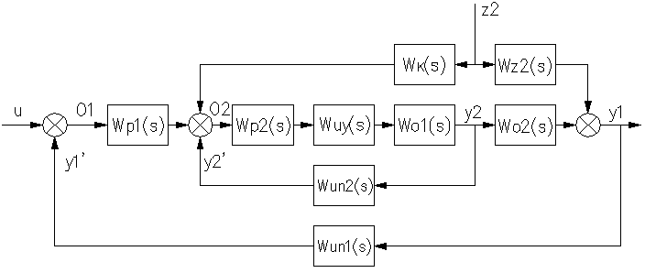
Рис. 1.4. Структурна схема каскадно-комбінованої АСР
До систем стеження (слідування) належать також автоматичні системи регулювання співвідношення матеріальних потоків.
Такі системи містять регулятор співвідношення, який забезпечує підтримання визначеного співвідношення між двома технологічними потоками. У таких системах: один потік є ведучим, а інший - веденим,
тобто його значення автоматично змінюється відповідно до зміни ведучого потоку. Наприклад у процесах горіння ведучим потоком може бути паливо, а веденим - повітря, необхідне для забезпечення співвідношення компонентів у горючій суміші.
Завдяки такому принципу побудови, системи стеження забезпечують:
- підтримання оптимальних пропорцій технологічних потоків;
- підвищення ефективності процесу;
- зниження втрат та шкідливих викидів;
- покращення якості вихідного (кінцевого) продукту.
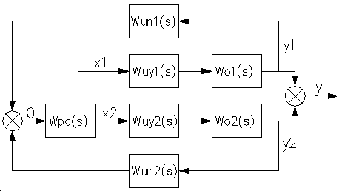
Рис. 1.5. Структурна схема АСР співвідношення при керуванні одним потоком
Основою побудови систем автоматичного регулювання (АСР) пов’язаного типу є принцип автономності — тобто взаємна незалежність вихідних параметрів 𝑦₁ та y₂ під час роботи двох замкнених контурів регулювання.
Такі системи застосовують для автоматизації об’єктів керування з мінімум двома вхідними та двома вихідними параметрами, між якими існують перехресні (взаємозалежні) зв’язки.
Подібні об’єкти характерні для хіміко-технологічних процесів, де зміна одного параметра неминуче впливає на інші (наприклад, температура — на тиск, витрата — на концентрацію тощо).

Щоб усунути вплив цих перехресних зв’язків, у АСР вводять динамічні пристрої - компенсатори, сигнали від яких подаються:.
або безпосередньо на відповідні канали регулювання, або на входи регуляторів, де вони враховуються при формуванні керуючого впливу.
Схема АСР пов’язаного регулювання показана на рис.1.6.
При розрахунках систем пов’язаного регулювання кожен контур розглядають як окрему комбіновану систему регулювання, але з урахуванням перехресних впливів.
Мета - зробити так, щоб регулювання по одному каналу не викликало небажаних змін у другому каналі. Для цього використовують:
- декореляційні компенсатори;
- моделі об’єкта з перехресними зв’язками;
- оптимальні закони регулювання.
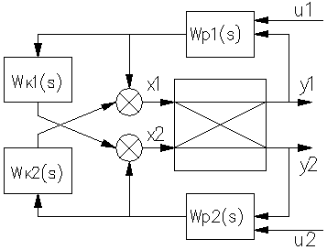
Рис. 1.6. Структурна схема АСР пов’язаного регулювання
Переваги систем пов’язаного регулювання:
- мінімізація взаємного впливу контурів;
- підвищення точності стабілізації параметрів;
- поліпшення динамічних характеристик;
- можливість керування складними багатовимірними об’єктами.
Приклади застосування:
- ректифікаційні колони;
- абсорбери;
- реактори зі складними тепло- та масообмінними процесами;
- технологічні установки з взаємопов’язаними потоками речовини й енергії.
1.2. Методи вимірювання технологічних параметрів
Функціонування більшості технологічних процесів хімічної технології визначається кількістю речовини, яка проходить через апарат за одиницю часу.
У більшості випадків переміщення матеріальних потоків здійснюється трубопроводами.
Поняття витрати - витратою матеріального потоку називають кількість речовини, що протікає через поперечний переріз трубопроводу за одиницю часу.
Прилади, призначені для вимірювання кількості речовини, називаються лічильниками.
Прилади, що вимірюють витрату матеріальних потоків, - витратомірами.
Лічильники можуть бути об’ємні або швидкісні.
Для вимірювання витрати застосовуються такі основні методи:
- метод змінного перепаду тиску;
- метод постійного перепаду тиску;
- метод змінного рівня;
- електромагнітний метод;
- тепловий метод.
- Метод змінного перепаду тиску
Одним із найпоширеніших способів вимірювання витрати рідини, газів та пари є метод змінного перепаду тиску на звужувальному пристрої.
Його широке застосування пояснюється такими перевагами:
- простота та надійність конструкції;
- відсутність рухомих частин;
- можливість серійного виготовлення приладів практично для будь-яких тисків і температур;
- низька вартість;
- можливість вимірювання широкого діапазону витрат;
- можливість отримання калібрувальної характеристики розрахунковим шляхом без використання дорогих метрологічних установок.
У трубопровід монтується звужувальний пристрій.
Коли потік проходить через отвір, швидкість потоку зростає, а тиск після звуження зменшується, що створює перепад тиску, який фіксується дифманометром.
У ролі звужувального пристрою можуть бути використані діафрагми, стандартні сопла або сопла Вентурі.
Метод постійного перепаду тиску (витратоміри обтікання)
Витратоміри обтікання належать до групи витратомірів постійного перепаду тиску.
Принцип дії полягає в тому, що обтічне тіло (поплавець, поршень, клапан, кулька) сприймає від потоку силовий вплив. Із зростанням витрати цей вплив збільшується, що переміщує тіло доти, доки сила потоку не зрівноважиться з протидіючою силою (зазвичай — вагою тіла).
Електромагнітні витратоміри
Принцип роботи базується на законі електромагнітної індукції — законі Фарадея.
У провіднику, який перетинає магнітне поле, індукується ЕРС, пропорційна швидкості руху провідника.
Якщо в ролі провідника виступає електропровідна рідина, що тече між полюсами магніту, вимірюючи наведене ЕРС, можна визначити швидкість потоку або об’ємну витрату.
Недолік систем із постійним магнітним полем - поява на електродах гальванічної ЕРС та ЕРС поляризації, що знижують точність вимірювання.
Вирішити цю проблему можна, використовуючи електромагніти з живленням змінним струмом.
Теплові витратоміри
Принцип дії теплових витратомірів ґрунтується на:
нагріванні потоку речовини та вимірюванні різниці температур до та після нагрівача, або вимірюванні температури нагрітого тіла, зануреного в потік.
Методи вимірювання рівня
Рівень рідини є одним із ключових параметрів технологічних процесів.
Основні методи вимірювання рівня:
- механічні (поплавкові, буйкові) - на основі закон Архімеда;
- гідростатичний - за залежністю між рівнем і гідростатичним тиском;
- п’єзометричний - за зміною тиску стисненого повітря, яке продувається через шар рідини;
- ультразвуковий - за відбиттям ультразвукових хвиль від межі поділу двох середовищ;
- електричний - за зміною електропровідності при зміні рівня. [3]
1.3. Методи розрахунку налаштувань регуляторів
Під час визначення налаштувань регуляторів показником оптимальності системи регулювання є інтегральний критерій якості при дії на об’єкт найсильнішого збурення за наявності додаткових обмежень на запас стійкості системи.
У практичних розрахунках запас стійкості зручно характеризувати показником коливальності системи, який відображає здатність системи стабілізуватись після відхилення.
Оптимальними вважаються такі налаштування регуляторів, які забезпечують заданий рівень коливальності mmm процесу регулювання при мінімальному значенні інтегрального квадратичного критерію якості. Це означає, що система повинна якнайшвидше та найточніше повертатися до встановленого режиму після збурення з мінімальними перерегулюваннями та втратами.
Серед інженерних методів розрахунку оптимальних налаштувань регуляторів найпоширенішими є:
- експериментальний метод за кривими розгону — базується на аналізі реакції об’єкта на одиничне збурення;
- метод незатухаючих коливань (метод Ніколса–Ціглера) — визначає параметри регулятора за межею стійкості;
- метод розширених частотних характеристик (РЧХ) — дозволяє налаштувати систему з урахуванням частотних властивостей об’єкта керування.
Такі методи дають змогу отримати практично оптимальні параметри П-, ПІ- або ПІД-регуляторів для промислових систем автоматичного регулювання, забезпечуючи компроміс між швидкодією, точністю та стабільністю системи.
Експериментальний метод оснований на використанні параметрів кривої розгону ОР (рис.1.7).
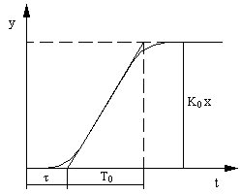
Рис. 1.7. Крива розгону об’єкту
У цьому випадку об'єкт (керування) визначається першим порядком (аперіодичною ланкою першого порядку), який має: постійну часуТ₀, Час чистого запізнення τ та коефіцієнт передачі по досліджуваному каналу K₀. Причому дослідження (ідентифікація) проводять за всіма ймовірними каналами регулювання і вибирають той, який має найбільший коефіцієнт передачі.
Оптимальні налаштування регулятора знаходять за формулами:
$K_{опт}=0.83\frac{K_{0}τ}{T_{0}}$; $T_{i}=2τ$; $T_{d}=\frac{T_{i}}{4.5}$.
Метод за швидкістю перехідного процесу не вимагає визначення сталої часу об'єкта. На кривій розгону (рис. 1.8.) знаходиться точка максимальної динамічної чутливості (точка перегину), і на дотичній до цієї точки будується прямокутний трикутник.
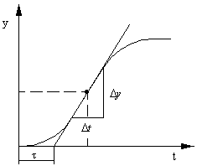
Рис. 1.8. Крива розгону об’єкта
Швидкість перехідного процесу ${V\frac{Δy}{Δt}}_{max}$. Використовуючи V_{max} та час затримки τ, визначають параметри налаштувань регуляторів за формулами, що приведені в таблиці 1.1.
Параметри налаштувань регуляторів
Таблиця 1.1.
Регулятор | Оптимальні налаштування
Регулятор | K_{опт} | Т_{i} | T_{d}
П | $$V_{max}$$ | - | -
ПІ | $$1.2⋅V_{max}$$ | $$2τ$$ | -
ПІД | $$0.83⋅V_{max}$$ | $$2τ$$ | $$\frac{T_{i}}{4.5}$$

Метод незагасаючих коливань
Як відомо, автоматична система регулювання знаходиться на межі стійкості, тобто має коливання вихідного сигналу з однаковою амплітудою та частотою (незагасаючі коливання), якщо характеристичне рівняння такої системи дорівнює нулю.
Отже, для одноконтурної АСР з еквівалентною передавальною функцією:
$W_{э}\left(s\right)=\frac{W_{p}\left(s\right)W_{2}\left(s\right)W_{3}\left(s\right)}{1+W_{p}\left(s\right)W_{2}\left(s\right)W_{3}\left(s\right)W_{4}\left(s\right)W_{5}\left(s\right)}$,
де $W_{oэ}\left(s\right)=W_{2}\left(s\right)W_{3}\left(s\right)W_{4}\left(s\right)W_{5}\left(s\right)$
$$W_{p}\left(s\right)W_{oэ}\left(s\right)=-1$$
або
$А_{p}\left(ω\right)е^{-jϕ_{p}\left(ω\right)}⋅A_{oэ}\left(ω\right)е^{-jϕ_{o}\left(ω\right)}=-1$ (1.1)
Рівняння (1.1) виконується тоді, коли
$\left\{\begin{matrix}А_{p}\left(ω\right)⋅A_{oэ}\left(ω\right)=-1 \\ ϕ_{p}\left(ω\right)+ϕ_{o}\left(ω\right)=0\end{matrix}\right.$ (1.2)
Будемо вважати, що регулятор має П-закон , передавальна функція якого має вигляд:
$W_{р}\left(jω\right)=K_{p}e^{jπ}$ (1.3)
Враховуючи рівняння (1.2) та (1.3) система буде мати вигляд:
$\left\{\begin{matrix}K_{p_{rh}}=\frac{1}{A_{оэ}\left(ω_{кр}\right)} \\ π=ϕ_{оэ}\left(ω_{кр}\right)\end{matrix}\right.$ (1.4)
З рівняння (1.4) знаходимо критичну частоту коливань ω_{кр}. Підставивши цю частоту в рівняння, отримаємо критичний коефіцієнт підсилення регулятора Kр_{кр}. По ω_{кр} та Kр_{кр} розраховують оптимальні налаштування регулятора за формулами наведеними в таблиці 1.2.
Оптимальні налаштування регуляторів
Таблиця 1.2
Регулятор | Оптимальні налаштування
Регулятор | K_{опт} | Т_{i} | T_{d}
П | $$0.5⋅K_{p_{kp}}$$ | - | -
ПІ | $$0.45⋅K_{p_{kp}}$$ | $$\frac{11.63}{K_{p_{kp}}ω_{кр}}$$ | -
ПІД | $$0.6⋅K_{p_{kp}}$$ | $$\frac{5.21}{K_{p_{kp}}ω_{кр}}$$ | $$\frac{0.47⋅K_{p_{kp}}}{ω_{кр}}$$

Розраховані за даними з таблиці 1.2. налаштування регулятора забезпечують ступінь затухання $ψ=0.8÷0.9$.
Метод расширених частотних характеристик оснований на тому ж принципі, що і попередній метод, з тією різницею, що умова (1.2) виконується при заданому ступені коливальності m, тобто
$W_{p}\left(m,jω\right)W_{oэ}\left(m,jω\right)=-1$,
де $W_{p}\left(m,jω\right)=А_{p}\left(m,ω,k\right)е^{-jϕ_{p}\left(m,ω,k\right)}$, $W_{oэ}\left(m,jω\right)=A_{oэ}\left(m,ω\right)е^{-jϕ_{o}\left(m,ω\right)}$;
$k$ – вектор налаштувань регулятора.
Беручи до уваги ці формули отримуємо систему
$\left\{\begin{matrix}А_{p}\left(m,ω,k\right)⋅A_{oэ}\left(m,ω\right)=-1 \\ ϕ_{p}\left(m,ω,k\right)+ϕ_{o}\left(m,ω\right)=0\end{matrix}\right.$ (1.5)
Для регуляторів з одним параметром налаштувань, в яких ФЧХ не залежить від параметру k, з другого рівняння системи (1.5) знаходять робочу частоту ω_{р}, а з першого – параметр налаштування:
- для П-регулятора оптимальний коефіцієнт підсилення регулятора отримують при ω_{р} за формулою
$K_{p_{rh}}=\frac{1}{A_{оэ}\left(m,ω_{р}\right)}$;
- для ПІ-регулятора час інтегрування визначають за рівнянням
$T_{i}=\frac{A_{оэ}\left(m,ω_{р}\right)}{ω_{р}}$.
Для регуляторів з двома параметрами налаштування по (1.5) в площині параметрів налаштувань розраховують лінію рівного ступеню коливання (рис.1.9) для інтервалу частот, який задаєтеся умовою
$\frac{π}{τ}>ω>\frac{π}{τ+\sum_{1}^{n}{T_{j}}}$,
де $τ$ - час чистого запізнення;
$T_{1},T_{2},...,T_{n}$ - постійні часу об’єкту.
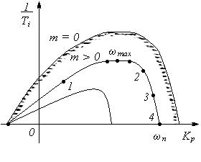
Рис. 1.9. Лінії рівного ступеню коливання
Для ПІ–регулятора з передавальною функцією $W\left(s\right)=-K_{p}-\frac{1}{T_{i}⋅s}$ система рівнянь (1.5) приводить до рішення у вигляді:
$K_{p}=\frac{\sqrt{1+m^{2}}Cosγ}{A_{оэ}\left(m,ω\right)}$; $\frac{1}{T_{i}}=\frac{ω\sqrt{1+m^{2}}\left(mCosγ-Sinγ\right)}{A_{оэ}\left(m,ω\right)}$,
де $γ=arctg(m)-π-ϕ_{оэ}(m,ω)$.
Криві перехідного процесу при різних налаштуваннях ПІ-регулятора показані на рис. 1.10.
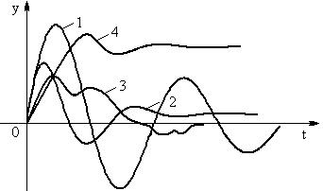
Рис. 1.10. Графіки перехідних процесів при налаштуванні точок 1, 2, 3, 4 відповідно
Робочу частоту вибирають із умови $ω_{р}=1.2ω_{max}$ або $ω_{р}=0.8ω_{n}$.
Для ПІД-регулятора з трьома налаштуваннями К_{р}, Т_{і}, Т_{д}
$K_{p}=\frac{\sqrt{1+m^{2}}Cosγ+2Т_{д}mω}{A_{оэ}\left(m,ω\right)}$;
$\frac{1}{T_{i}}=\frac{ω\sqrt{1+m^{2}}\left(mCosγ-Sinγ\right)}{A_{оэ}\left(m,ω\right)}+T_{д}ω^{2}\left(1+m^{2}\right)$.
Оптимальні налаштування регулятора розраховують за наведеними вище формулами, задаючи різні значення $T_{д}$ і знаходячи лінії рівного ступеня коливання в площині параметрів$\frac{1}{T_{i}}$ та $K_{p}$. Потім розраховують перехідні процеси і за мінімумом інтегрального квадратичного критерію вибирають оптимальні значення $T_{i}$ та $K_{p}$ при кожному значенні$T_{д}$.
Метод частотних характеристик (РЧХ) можна застосовувати для досить простих об'єктів регулювання, які описуються рівняннями першого та другого порядків. Часто для об'єктів другого та більшого порядків досить складно побудувати лінію рівного ступеня коливання, що обмежує використання цього методу.

РОЗДІЛ 2 АНАЛІЗ АВТОМАТИЗОВАНИХ СИСТЕМ КОНТРОЛЮ ТА КЕРУВАННЯ ТЕХНОЛОГІЧНИМИ ПРОЦЕСАМИ СТАДІЇ ПІРОЛІЗУ ПРИРОДНОГО ГАЗУ У ВИРОБНИЦТВІ АЦЕТИЛЕНУ І РОЗРОБКА ЗАВДАНЬ ДЛЯ ВИКОНАННЯ БАКАЛАВРСЬКОЇ ДИПЛОМНОЇ РОБОТИ.
Для автоматизації складних об’єктів хімічної технології, на які діють суттєві збурюючі впливи, використовують різні структури систем автоматичного регулювання (САР). Використання найпростіших одноконтурних систем, які призначені для стабілізації лише однієї технологічної величини, у багатьох випадках не забезпечує високої якості перехідного процесу (спостерігається велике перерегулювання та значна динамічна похибка) в умовах дії сильних збурень, що є неприпустимим для реактора піролізу.
Для підвищення точності та швидкодії керування тепловими об'єктами доцільно застосовувати каскадні системи регулювання. Каскадна САР містить кілька контурів керування — основний (зовнішній) та один або кілька допоміжних (внутрішніх). Такі системи є високоефективними у випадках, коли час транспортного запізнення за основним контуром значно більший, ніж за допоміжним. Це дозволяє внутрішньому регулятору відпрацьовувати локальні збурення (наприклад, миттєві коливання тиску чи витрати газової суміші) ще до того, як вони вплинуть на критичну основну координату — температуру в реакційній зоні.
Крім того, оскільки безпека та ефективність процесу окиснювального піролізу критично залежить від пропорції компонентів у горючій суміші, обов'язковим є застосування систем стеження, а саме систем автоматичного регулювання співвідношення матеріальних потоків (ведучого потоку метану та веденого потоку кисню).
Наразі на досліджуваній стадії піролізу природного газу у виробництві ацетилену застосовується пневматичний комплекс технічних засобів, який є морально та фізично застарілим. Складність експлуатації полягає в тому, що більшість критичних параметрів регулюється оператором вручну, що суттєво ускладнює підтримання технологічного регламенту на оптимальному рівні та збільшує ризик аварійних ситуацій. З огляду на те, що сучасний ринок пропонує надійні мікропроцесорні засоби автоматизації з мінімальною похибкою вимірювань, доцільним є повний перехід на комп'ютерно-інтегровану базу. Зокрема, для якісної компенсації збурень передбачається впровадження каскадної автоматичної системи регулювання.
Виходячи з проведеного аналізу та вимог до сучасних хімічних виробництв, основними завданнями для виконання бакалаврської дипломної роботи є:
- Виконати системний аналіз стадії піролізу природного газу як складного багатовимірного об’єкта керування з детерміновано-стохастичною природою.
- Провести критичний огляд існуючих систем автоматизації, обґрунтувати перехід до сучасних комп’ютерно-інтегрованих структур та сформулювати вимоги до комплексу технічних засобів.
- Розробити та лінеаризувати аналітичні математичні моделі технологічних апаратів (магістральних трубопроводів, реактора піролізу та скрубера-холодильника) за основними каналами регулювання та збурення.
- Здійснити структурний та параметричний синтез дворівневої каскадної системи автоматичного регулювання з використанням інженерних методів налаштування регуляторів (метод Ніколса-Ціглера).
- Виконати математичне моделювання синтезованої системи в програмному середовищі MATLAB з метою аналізу показників якості перехідних процесів та стійкості контурів за частотними критеріями.
- Розробити розгорнуту функціональну схему автоматизації (ФСА) технологічного процесу та спроектувати алгоритмічну логіку протиаварійного захисту (ПАЗ).
Загальна характеристика стадії піролізу природного газу у виробництві ацетилену.
Попередньо підігріті природний газ і кисень спрямовуються у змішувач реактора, де змішуються до однорідної суміші. Зі змішувача суміш газу через дифузор прямує в реакційну зону.
Реакція утворення ацетилену відбувається в полум'ї за температури від 1300 до 1400°С. В результаті реакції, що відбувається в полум'ї, при оптимальному співвідношенні між киснем і природним газом та за досить високого попереднього підігріву, в ацетилен перетворюється близько 30% вихідного метану, близько 10% метану не реагує, і близько 60% метану йде на підтримання теплового режиму процесу та перетворюється на діоксид вуглецю, оксид вуглецю, водень і воду.
Крім того, утворюється сажа, інші побічні продукти реакції (етилен, метилацетилен, пропадієн, діацетилен, вінілацетилен, бутадієн - 2, 3, циклопентадієн, тріацетилен, бензол, фенілацетилен, перен., формальдегід, фенол, оксиди азоту та ін.).
Щоб зберегти від розкладу утворений ацетилен, газ піддається різкому охолодженню — гартуванню (закалці).
Реактор піролізу складається з двох частин: у верхній частині, де є вводи кисню та природного газу, розташований змішувач, призначений змішувати газ так, щоб концентрація компонентів у будь-якій точці перерізу апарата була однакова, дифузор призначений для отримання бажаного змішування та рівномірного розподілу суміші на пальниковому блоці. У нижній частині знаходиться пальниковий блок, реакційна зона, зона гартування, зона відведення води та газів піролізу. Там же розташовані запальна трубка для розпалювання полум'я, стабілізуючий кисень, шурувальний лом для видалення відкладень коксу, що осів на нижній поверхні пальникового блоку та стінках реакційної зони.
Пальниковий блок виготовлений з металу і охолоджується циркулюючим конденсатом. У разі раптової зупинки насоса циркуляційного конденсату, конденсат для охолодження пальникового блоку подається тиском азоту або повітря з ємності конденсату.
Пальниковий блок має 91 отворів діаметром 26 мм по яких у зону реакції надходить підготовлена метано-киснева суміш.
Для усунення можливості «проскоку» полум'я з реакційної зони в дифузор, швидкість газу в отворах блоку підтримується більшою за швидкість поширення полум'я для даних умов.
Пальниковий блок слугує також для стабілізації горіння полум'я в реакційній зоні. З цією метою через отвори малого діаметра, спеціально для цього виконані в блоці, подається стабілізуючий кисень окремо для центральної та периферійної частин пальникового блоку. Зона реакції обмежується пальниковою плитою, боковими стінками охолоджуваного блоку та зоною гартування. У зону гартування реакторів насосом подається вода замкнутого внутрішньоцехового циклу через три ряди форсунок, яка розділяється на два потоки: гарячий контур і холодний контур. Вода гарячого контуру через фільтр ЛГВ-20 К надходить у зону гартування реактора піролізу, на заповнення запобіжних гідрозатворів на електрофільтри для змиву сажі з днищ, на промивання колекторів газів піролізу. Тиск води гарячого контуру має бути не менше 0,4 МПа (4,0кгс/см² ), температура не менше 70°С.
Вода холодного контуру проходить фільтри ЛГВ-20 К, підключені паралельно пластинчасті теплообмінники, в яких охолоджується оборотною водою до температури не більше 45°С і надходить у зону гартування реактора піролізу, на заповнення запобіжних гідрозатворів, на охолодження «віконець» («гляделок») реактора, на охолодження газів піролізу у скрубер-холодильнику. Тиск води холодного контуру має бути не менше 0,2 МПа (2,0 кгс/см²). У разі зниження тиску води до 0,1 МПа (1,0 кгс/см²) на ЦПУ спрацьовує світлозвуковий сигнал, автоматично відключається подача кисню в реактор, проводиться вдування азоту в кількості 400 нм/год у змійовик підігрівача кисню, закривається клапан на подачі паливного газу в підігрівач кисню, відкривається електрозасувка на скиді газів піролізу на факел, закривається пневмозасувка на виході газів піролізу з реактора в загальний колектор. Частина води холодного контуру додатково охолоджується оборотною водою в теплообмінниках і надходить у кінцеві холодильники для охолодження газів піролізу.
У зоні гартування реактора розташовані три ряди форсунок: із форсунок верхнього ряду подається дрібнорозпилена вода гарячого контуру. З форсунок середнього ряду подається вода гарячого контуру під зріз зони горіння. Із форсунок нижнього ряду подається дрібнорозпилена вода холодного контуру. Якість встановлення форсунок, при правильному співвідношенні кисню та природного газу, впливає на кількість сажі, що утворюється в процесі окислювального піролізу.
Стабілізуючий кисень із колектора нагнітання кисневого компресора через клапан з дистанційним керуванням і фільтр надходить до пальникового блоку реактора двома потоками: для зовнішнього та внутрішнього стабілізуючого полум'я. Кількість кисню для зовнішнього та внутрішнього стабілізуючого полум'я від 10 до 30 нм³/год кожного регулюється залежно від роботи реактора.
Пальникові блоки охолоджуються циркулюючим конденсатом, витрата якого має бути не менше 60 нм³/год. При збільшенні температури конденсату на виході з пальникового блоку до 75°С. подається світлозвуковий сигнал, і автоматично закриваються клапани на подачі кисню в реактор піролізу, на паливному газі в підігрівач кисню, пневмоклапан на виході газів піролізу з реактора в загальний колектор і відкриваються клапани на вдуванні 400 нм³/год азоту в змійовик підігрівача кисню, 1000 нм³/год азоту у змішувач реактора, електрозасувка на факел.
Витрата гарячої та холодної води в зону гартування реактора при нормальній роботі становить не менше 20 м³/год кожної. Температура води після гартування на виході з реактора має бути не більше 95°С, температура газів піролізу на виході з реактора не повинна перевищувати 90°С.
У нижній частині реактора встановлено сигналізатор високого рівня води, який вказує на засмічення трубопроводу зливу води з реактора. Вода з реактора через відділювач грату (гріту) надходить у колектор сажевмісної води. Відділювач грату періодично піддається чищенню. Вода, що містить грат, після очищення спрямовується в приямок, звідки насосом відкачується в колектор сажевмісної води, а грат періодично вивантажується грейфером в автотранспорт і вивозиться в накопичувач твердих відходів.
Для захисту реакторів від пошкоджень є автоматичні блокування, що зупиняють реактор при порушеннях нормального технологічного режиму.
Контроль стану трубок пальникового блоку здійснюється за допомогою трубки Ду 5-6 мм, вмонтованої у футерівку пальникового блоку. Одним кінцем трубка підключена до колектора азоту технологічного, а до другого кінця підключено електроконтактний манометр. За відсутності пошкоджень трубок пальникового блоку електроконтактний манометр видає показання, що дорівнюють тиску азоту в колекторі не менше 0,3 МПа (3,0 кгс/см²). У разі прогорання трубок пальникового блоку відбувається прогорання вмонтованої в нього трубки, внаслідок чого знижується тиск азоту, контрольований електроконтактним манометром. При досягненні тиску 0,05 МПа (0,5 кгс/см²) відбувається припинення подачі кисню в реактор піролізу і гази викидаються на факел. Для захисту реактора піролізу від пошкоджень у разі виходу з ладу схеми регулювання співвідношення витрати кисню та природного газу, є автоматичне блокування, що зупиняє реактор при співвідношенні кисень : метан, що дорівнює 0,75 (за пневмовиходом датчиків). При цьому на ЦПУ надходить світлозвуковий сигнал і відбувається автоматичне закриття клапанів: на подачі кисню, пневмозасувка на виході газів піролізу з реактора в загальний колектор. Відкривається клапан на вдуванні 400 м³/год азоту в змійовик підігрівача кисню та електрозасувка на факел.
У разі зниження витрати природного газу в підігрівач до 1500м³/год автоматичне блокування, що зупиняє реактор. При цьому на ЦПУ лунає світлозвуковий сигнал і відбувається автоматичне закриття клапанів: на подачі кисню в реактор піролізу, на подачі паливного газу в підігрівач кисню, пневмозасувки на виході газів піролізу з реактора в загальний колектор. Відкривається клапан на вдуванні 400 м³/год азоту в змійовик підігрівача кисню та електрозасувка на факел.
Змонтовано схему, що запобігає відключенню реакторів піролізу при короткочасному зникненні напруги в мережі 230 В (1,5с).
При нормальній роботі агрегату перепад тиску по дифузору різко негативний і становить від мінус 8 кПа (0,8 кгс/см²) до мінус 25 кПа (0,25 кгс/см²) У момент займання метано-кисневої суміші в змішувачі перепад по дифузору збільшується і при досягненні 5,0 кПа (0,05 кгс/см²) на ЦПУ лунає світлозвуковий сигнал і автоматично протягом 3-4 секунд у змішувач реактора вдувається 1000 м³/год азоту. перепад по дифузору не відновиться, то автоматично закриваються клапани: на подачі паливного газу в підігрівач кисню, закривається пневмозасувка на виході газів піролізу з реактора в загальний колектор. Відкриваються клапани: на вдуванні 400 м³/год азоту в змійовики підігрівача кисню, на вдуванні 1000 м³/год азоту у змішувач реактора та електрозасувка на факел газів піролізу.
При «проскоку» полум'я із зони реакції в дифузор, відбувається займання суміші над пальниковою плитою реактора і різке підвищення температури в дифузорі. При температурі 675°С, на ЦПУ лунає світлозвуковий сигнал, відбувається автоматичне закриття клапанів: на подачі кисню в реактор піролізу, на подачі паливного газу в підігрівач кисню, закривається пневмозасувка на виході газів піролізу з реактора в загальний колектор. Відкриваються клапани на вдуванні 400 м³/год азоту в змійовики підігрівача кисню, на вдуванні 1000 м³/год азоту у змішувач реактора та електрозасувки на факел..
При відриві або згасанні полум'я в зоні реакції відбувається зниження температури в зоні гартування реактора. При зниженні температури в зоні гартування до 65 °С відбувається зупинка реактора аналогічна тій, як при спрацьовуванні блокування по високій температурі в дифузорі реактора.
Гази піролізу з нижньої частини реактора надходять у скрубер-холодильник. На трубопроводі між реактором і холодильником розташовані штуцери для відбору газу на газоаналізатор, виміру перепаду тиску по дифузору, пальниковому блоку, скруберу-холодильнику та виміру тиску в реакторі. Для запобігання відкладенню сажі в імпульсних трубках, штуцери продуваються азотом у кількості 0,4 - 0,6 нм³/год. Штуцери виміру тиску в колекторі газів піролізу до електрофільтрів і виміру перепаду тиску по скруберу-холодильнику також продуваються азотом від 0,4 до 0,6 нм³/год. Тиск у реакторі не повинен перевищувати 0,018 МПа (0,18 кгс/см²). Перепад тиску по пальниковому блоку реактора становить не більше 5,5 кПа (0,055 кгс/см²). На виході з кожного реактора газ піролізу піддається безперервному автоматичному аналізу на об'ємну частку ацетилену, метану та кисню. При досягненні об'ємної частки кисню в газах піролізу 0,8%об., автоматично відкривається електрозасувка на факел газів піролізу і закривається клапан-відсікач на виході газів піролізу зі скрубер-холодильника в загальний колектор.
У скрубер-холодильнику гази піролізу охолоджуються до температури не більше 70°С впорскуванням води холодного контуру у верхню та середню частини через форсунки. Витрата води в середню частину скрубер-холодильника становить не більше 70 м³/год і регулюється клапаном. Витрата води у верхню частину скрубер-холодильника становить не більше 16 м³/год і регулюється клапаном з дистанційним керуванням за температурою газів піролізу на виході з холодильника. Температура води на виході з холодильника має бути не більше 90°С а тиск газу в загальному колекторі після скрубер-холодильників не більше 0,017 МПа (0,17 кгс/см²). Перепад тиску по скруберу-холодильнику має бути не більше 2,5 кПа (0,025 кгс/см²).
Вода, що відходить із реактора та скрубер-холодильника, збирається в колектор сажевмісної води, який продувається невеликою кількістю азоту, і спрямовується на очищення від сажі через дегазаційну ємність, гази з дегазаційної ємності скидаються на факел газів піролізу. Для запобігання підвищенню тиску в реакторі вище 18 кПа (0,18 кгс/см²), передбачена розривна мембрана та запобіжний гідрозатвор. Для продування гідрозатвора подається азот у кількості 20-25 м³/год. Продувальний азот через факел викидається в атмосферу.
Гази піролізу, охолоджені в скрубер-холодильнику, спрямовуються в електрофільтр для остаточного очищення від сажі.
Сучасні Тенденції та Екологічні Аспекти в Піролізі
Сучасна промисловість зосереджується на енергоефективності та зниженні вуглецевого сліду процесу піролізу.
1. Зниження Викидів $\text{C}{\text{O}}_{2}$ та Використання Водню
Традиційний окислювальний піроліз є екзотермічним і виробляє значну кількість $\text{CO}$, $\text{C}{\text{O}}_{2}$ і $H_{2}O$ за рахунок згоряння частини метану. Сучасні дослідження активно розвивають термічний крекінг метану (або безкисневий піроліз) для виробництва ацетилену.
Чистий Піроліз Метану: Велику увагу приділяють каталітичному або плазмовому піролізу метану. Ці методи спрямовані на виробництво водню ($H_{2}$) як цінного побічного продукту замість згорання метану в $\text{CO}/\text{C}{\text{O}}_{2}$.
Водень як цінний продукт: Велика кількість водню, що утворюється, тепер розглядається не просто як паливо, а як товарний продукт для "зеленої" енергетики.
2. Управління Сажею та Нові Технології Очищення
Сажа, що утворюється в процесі, тепер розглядається не просто як відхід, а як цінний технічний вуглець.
Переробка Сажі: Впроваджуються методи гранулювання, сушіння та використання сажі як наповнювача або високоякісного вуглецевого матеріалу.
Удосконалення Систем Загартування (Закалки): Вдосконалюються форсунки для забезпечення надшвидкого та рівномірного охолодження (темп. падіння може сягати $\text{1}{\text{0}}^{7}$ градусів за секунду), що мінімізує розклад ацетилену.
3. Цифровізація та Просунуте Регулювання
Системи автоматики та контролю вийшли за рамки простого світлозвукового сигналу.
Просунуті Системи Керування (АСК ТП): Застосування прогнозних моделей керування (Model Predictive Control, MPC) та штучного інтелекту для динамічного регулювання співвідношення кисень:метан та витрати води, максимізуючи вихід ацетилену.
Онлайн-Аналіз: Використання швидкісних лазерних газоаналізаторів (наприклад, TDLAS) для миттєвого ($\text{<1с}$) та точного контролю концентрацій безпосередньо в реакційній зоні.
Наразі на стадії піролізу природного газу у виробництві ацетилену застосовується пневматичний комплекс технічних засобів, який є застарілим. Складність полягає в тому, що більшість параметрів регулюються вручну. Це ускладнює підтримання технологічних параметрів на потрібному рівні.
У зв'язку з тим, що в даний час існують новіші, досконаліші засоби автоматизації, які мають меншу похибку вимірювань та вищу надійність, доцільним є застосування саме цих засобів.

Номінальні значення технологічних параметрів
Таблиця 2.1
Назва об’єкту керування | Назва технологічного параметра | Номінальне значення параметра | Допустиме відхилення | Сигналізація та блокування
Реактор | Температура реакції, °С | 1350 | 50 | При температурі 675°С відбувається автоматичне закриття клапанів: на подачі кисню в реактор піролізу, на подачі палив- ного газу в підігрівач кисню, закривається пневмозасувка на виході газ- ів піролізу з реактора.
Реактор | Витрата газової суміші в реакційну зону, нм³/год | 2000 | 50
Реактор | Витрата циркуляційного конденсату на охолодження, м³/год | не менше 60
Реактор | Витрата холодної і гарячої води в зону гартування, м³/год | не менше 20
Реактор | Температура газів піролізу на виході, °С | не більше 90
Реактор | Температура води на виході, °С | не більше 95
Реактор | Тиск у реакторі, МПа | не більше 0,018
Реактор | Перепад тиску по пальниковому блоку, кПа | 5,5
Скрубер-холодильник | Температура газів піролізу на виході, °С | 70
Скрубер-холодильник | Витрата води у верхню частину,  м³/год | 70
Скрубер-холодильник | Температура води на виході, °С | 90

Передбачається застосування каскадної автоматичної системи регулювання (АСР). Оскільки порівняно з одно контурною системою, у каскадній АСР внаслідок вищої швидкості внутрішнього контуру, підвищується якість перехідного процесу, особливо при компенсації збурень, які надходять каналом регулювання.

РОЗДІЛ 3 РОЗРОБКА ТА АНАЛІЗ МАТЕМАТИЧНИХ МОДЕЛЕЙ ПРОЦЕСУ СТАДІЇ ПІРОЛІЗУ ПРИРОДНОГО ГАЗУ У ВИРОБНИЦТВІ АЦЕТИЛЕНУ.
Для побудови ефективної комп’ютерно-інтегрованої системи керування стадією піролізу природного газу необхідною умовою є наявність адекватного аналітичного математичного опису технологічних апаратів. Основними об’єктами керування цієї стадії, що визначають її динамічні та статичні властивості, є магістральні трубопроводи подачі вихідних газів (метану та кисню) та безпосередньо реактор піролізу.
Технологічні процеси хімічної промисловості характеризуються великою кількістю різноманітних параметрів. Особливою складністю відрізняються масообмінні та хімічні процеси, які часто є нелінійними та багатовимірними.
Перш ніж розпочинати розробку математичної моделі об'єкта керування, необхідно провести його аналіз з метою визначення взаємозв'язків між вихідними та вхідними параметрами, а також визначення принципів керування процесом.
Для вивчення об'єкта керування та його аналізу в широких межах зміни вхідних параметрів використовують фундаментальний (детермінований) математичний метод, заснований на фізико-хімічних закономірностях, які мають місце в даному технологічному процесі. Для цього використовують рівняння теплового та матеріального балансів.
3.1. Структурно-логічний аналіз об’єктів керування
Об’єктами керування стадії піролізу природного газу у виробництві ацетилену є:
– трубопровід (газу);
– реактор.
3.1.1 Розглянемо трубопровід газом.
Вхідним параметром для нього буде витрата газу; збурювальними параметрами будуть температура потоку та поперечний переріз регулюючого органу.
Структурно-логічна схема трубопроводу з газом представлена на рис. 3.1.
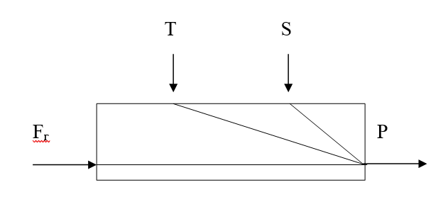
Рис. 3.1. Структурно-логічна схема трубопроводу з газом.
3.1.2. Скрубер-холодильник
Аналізуючи скрубер як об'єкт керування, можна зробити такі висновки:
- Вихідними координатами даного об'єкта, тобто параметрами, що підлягають регулюванню, є: рівень конденсату в скрубері L.
- Вхідними (регулювальними) координатами є: витрата конденсату F на виході.
- Збурюючими координатами, тобто параметрами, які впливають на вихідні координати, але не можуть бути регулювальними, є: температура конденсату на вході Т, температура конденсату Т₁ на виході, витрата конденсату на вході F, витрата газів піролізу F₁.
Структурно-логічна схема скрубера наведена на рисунку 3.2.
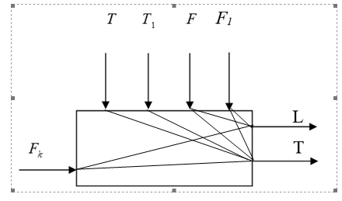
Рис.3.2. Структурно-логічна схема скрубера-холодильника
3.1.3 Реактор
Аналізуючи реактор як об'єкт керування, можна зробити такі висновки:
- Вихідними координатами даного об'єкта, тобто параметрами, що підлягають регулюванню, є: концентрація ацетилену Q на виході з реактора, температура реакції.
- Вхідними (регулювальними) координатами є: витрата газової суміші.
- Збурюючими координатами, тобто параметрами, які впливають на вихідні координати, але не можуть бути регулювальними, є: тиск Р, температура газової суміші Т, співвідношення газ : кисень..
Г:К

Q_{со}

Q_{со}
Q_{со}
Q_{с}
Т

Р

F_{п}
Т
F_{г}

Рис. 3.3. Структурно-логічна схема реактора

3.2. Розробка математичних моделей об’єктів керування.
Виведемо математичну модель для трубопроводу з газовим потоком.
Рівняння матеріального балансу має вигляд:
(3.1)
де
(3.2)
- кількість речовини на вході об’єкту;
F_{n} – витрата газу;
(3.3)
- кількість речовини, що накоплюється в об’єкті;
V – об’єм об’єкта;
- густина речовини;
(3.4)
- кількість речовини на вході об’єкта.
Витрата газу через регулюючий орган:
(3.5)
- ступінь відкриття клапана та поперечного перерізу регулюючого органу відповідно;
С – показник адіабати газу;
Р – тиск в трубопроводі;
R – універсальна газова стала;
Т – температура газу.

Врвховуючи, що
(3.6)
Отримаємо рівняння матеріального балансу у вигляді:
(3.7)
Задамо змінним параметрам відхилення від їх номінальних значень:
(3.8)
Після підставлення в рівняння, почленного перемноження та нехтування до величин малого ступеня важливості отримуємо наступне рівняння:
(3.9)
Опускаємо рівняння статики:
(3.10)
Отримуємо:
(3.11)
Вводимо позначення:
(3.12)
Запишимо рівняння матеріального балансу у відносній формі:
(3.13)
де
(3.14)
(3.15)
(3.16)
(3.17)
(3.18)
Передавальні функції по каналам:
(3.19)
(3.20)
(3.21)
Знайдемо числове значення постійних часу для трубопроводів.
Для трубопровода з СH₄:
(3.22)
Для трубопровода з О₂:
(3.23)

Розробляємо математичну модель реактора за температурою реакції.

Тепловий баланс:
Загальний вид:
$dg_{г.вх}+dg_{реакц}=dg_{V}+dg_{г.вих}$; (3.24)
де:
$dg_{г.вх}=F_{г.вх}C_{г.вх}T_{г.вх}$ - кількість теплоти що надходить в реактор з газовою суміщу;
$dg_{реакц}=ρVК_{о}е^{-\frac{Е}{RT_{г.вих}}}(Q_{г.вх}-Q_{г.вих})$ - кількість теплоти що отримано в результаті реакції;
$dg_{V}=ρVC_{г.вх}\frac{dT_{г.вих}}{dt}$- Змінна накопичення речовини в об’ємі;
$dg_{г.вих}=F_{г.вих}C_{г.вих}T_{г.вих}$ - кількість теплоти на виході з реактору;
Підставивши наведені вище вирази рівняння прийме наступний вигляд:
$$F_{г.вх}C_{г.вх}T_{г.вх}+ρVК_{о}е^{-\frac{Е}{RT_{г.вих}}}(Q_{г.вх}-Q_{г.вих})⋅r= \\ =ρVC_{г.вх}\frac{dT_{г.их}}{dt}+F_{г.вих}C_{г.вих}T_{г.вих}$$ (3.25)
Лінеарезуємо рівняння:
$$F_{г.вх_{о}}C_{г.вх}T_{г.вх_{о}}+F_{г.вх_{о}}C_{г.вх}ΔT_{г.вх_{}}+ΔF_{г.вх}C_{г.вх}T_{г.вх_{о}}+ \\ ρVК_{о}е^{-\frac{Е}{RT_{г.вих}}}(Q_{г.вх}-Q_{г.вих})⋅r+ρVК_{о}е^{-\frac{Е}{RT_{г.вих}}}⋅ΔQ_{г.вх}⋅r \\ -ρVК_{о}е^{-\frac{Е}{RT_{г.вих}}}⋅ΔQ_{г.вих}⋅r+ρVК_{о}е^{-\frac{Е}{RT_{г.вих}}}(Q_{г.вх_{о}}-Q_{г.вих_{о}})⋅ \\ ⋅r⋅\frac{Е}{R{T^{2}}_{г.вих}}⋅ΔT_{г.вих}=ρVC_{г.вих}\frac{dT_{г.вих}}{dt}+F_{г.вих}C_{г.вих}T_{г.вих}+$$$+F_{г.вих_{о}}C_{г.вих}ΔT_{г.вих}+ΔF_{г.вих}C_{г.вих}{T_{г.вих}}_{о}$ (3.26)
Виділяємо рівняння статики та динаміки:
Рівняння статики -
$$F_{г.вх_{о}}C_{г.вх}T_{г.вх_{о}}+ρVК_{о}е^{-\frac{Е}{RT_{г.вих}}}(Q_{г.вх}-Q_{г.вих})⋅r=$$$=F_{г.вих_{о}}C_{г.вих}{T_{г.вих}}_{о}$ (3.27)
Рівняння динаміки -
$$ρVC_{г.вих}\frac{dT_{г.вих}}{dt}+F_{г.вих_{о}}C_{г.вих}ΔT_{г.вих}-ρVК_{о}е^{-\frac{Е}{RT_{г.вих}}}(Q_{г.вх}- \\ -Q_{г.вих})⋅r⋅\frac{Е}{R{T^{2}}_{г.вих}}⋅ΔT_{г.вих}=-ΔF_{г.вих}C_{г.вих}{T_{г.вих}}_{о}+ \\ +ΔF_{г.вх}C_{г.вх}T_{г.вх_{о}}+F_{г.вх_{о}}C_{г.вх}ΔT_{г.вх_{}}+ \\ F_{г.вх_{о}}C_{г.вх}T_{г.вх_{о}}+F_{г.вх_{о}}C_{г.вх}ΔT_{г.вх_{}}+ΔF_{г.вх}C_{г.вх}T_{г.вх_{о}}+$$$+ρVК_{о}е^{-\frac{Е}{RT_{г.вих}}}⋅ΔQ_{г.вх}⋅r-ρVК_{о}е^{-\frac{Е}{RT_{г.вих}}}⋅ΔQ_{г.вих}⋅r$ (3.28)

Запишим рівняння у відносній формі, для цього введемо додаткові позначення:
$y_{1}=\frac{ΔT_{г.вих}}{{T_{г.вих}}_{o}}$; $y_{2}=\frac{ΔQ_{г.вих}}{{Q_{г.вих}}_{o}}$;
$x=\frac{ΔF_{г.вх}}{{F_{г.вх}}_{o}}$; $z_{1}=\frac{ΔF_{г.вих}}{{F_{г.вих}}_{o}}$;
$z_{2}=\frac{ΔT_{г.вх}}{{T_{г.вх}}_{o}}$; $z_{3}=\frac{ΔQ_{г.вх}}{{Q_{г.вх}}_{o}}$;

Тоді рівняння набуде виду:
$τ^{'}\frac{dy}{dt}+y_{1}=K_{1}y_{2}+K_{2}x+K_{3}z_{1}+K_{4}z_{2}+K_{5}z_{3}$; (3.29)
де:
$$П=(F_{г.вих_{о}}C_{г.вих}T_{г.вих_{о}}-ρVК_{о}е^{-\frac{Е}{RT_{г.вих}}}(Q_{г.вх}- \\ -Q_{г.вих})⋅r⋅\frac{Е}{R{T^{2}}_{г.вих}})⋅ΔT_{г.вих}$$
$τ^{'}=\frac{ρVC_{г.вих}T_{г.вих_{о}}}{П_{1}}$ - постійна часу;
Коефіцієнти:
$К_{1}=-\frac{ρVК_{о}е^{-\frac{Е}{RT_{г.вих_{o}}}}⋅r⋅{Q_{г.вих}}_{o}}{П_{1}}$; $К_{2}=\frac{F_{г.вх_{о}}C_{г.вх}T_{г.вх_{о}}}{П_{1}}$;
$К_{3}=-\frac{F_{г.вих_{о}}C_{г.вих}T_{г.вих_{о}}}{П_{1}}$; $К_{4}=\frac{F_{г.вх_{о}}C_{г.вх}T_{г.вх_{о}}}{П_{1}}$;
$К_{5}=\frac{ρVК_{о}е^{-\frac{Е}{RT_{г.вих_{o}}}}⋅r⋅{Q_{г.вх}}_{o}}{П_{1}}$;

2) Матеріальний баланс по концентрації має вид
$dm_{г.вх}+dm_{реакц}=dm_{v}+dm_{г.вих}$ (3.30)
$dm_{г.вх}=F_{г.вх}Q_{г.вх}$ - кількість речовини на вході в реактор;
$dm_{реакц}=ρVК_{о}е^{-\frac{Е}{RT_{г.вих}}}(Q_{г.вх}-Q_{г.вих})$ - кількість речовини отримана в результаті реакції;
$dm_{v}=ρV\frac{dQ_{г.вих}}{dt}$ - змінна накопичення;
$dm_{г.вих}=F_{г.вих}Q_{г.вих}$ - кількість речовини на виході з об’єкта;
Підставивши наведенні вище вирази рівняння набуде вигляду:
$$F_{г.вх}Q_{г.вх}=-ρVК_{о}е^{-\frac{Е}{RT_{г.вих}}}(Q_{г.вх}-Q_{г.вих})+ \\ +ρV\frac{dQ_{г.вих}}{dt}+F_{г.вих}Q_{г.вих}$$
Проведемо лінеаризацію:
$$F_{г.вх_{о}}{Q_{г.вх}}_{о}+F_{г.вх_{о}}ΔQ_{г.вх}+ΔF_{г.вх}{Q_{г.вх}}_{о}=-ρVК_{о}е^{-\frac{Е}{RT_{г.вих}}}(Q_{г.вх}-Q_{г.вих})- \\ -ρVК_{о}е^{-\frac{Е}{RT_{г.вих}}}ΔQ_{г.вх}+ρVК_{о}е^{-\frac{Е}{RT_{г.вих}}}ΔQ_{г.вих}-ρVК_{о}е^{-\frac{Е}{RT_{г.вих}}}(Q_{г.вх_{о}}-Q_{г.вих})⋅ \\ ⋅r⋅\frac{Е}{R{T^{2}}_{г.вих}}⋅ΔT_{г.вих}+ρV\frac{dΔQ_{г.вих}}{dt}+F_{г.вих_{о}}{Q_{г.вих}}_{о}+ \\ +F_{г.вих_{о}}Δ{Q_{г.вих}}_{о}+ΔF_{г.вих}{Q_{г.вих}}_{о}$$
Виділимо рівняння статики та динаміки
Статика:
$F_{г.вх_{о}}{Q_{г.вх}}_{о}=-ρVК_{о}е^{-\frac{Е}{RT_{г.вих}}}(Q_{г.вх}-Q_{г.вих})+F_{г.вх_{о}}{Q_{г.вих}}_{о}$ (3.31)
Динаміка:
$$ρV\frac{dΔQ_{г.вих}}{dt}+F_{г.вих_{о}}Δ{Q_{г.вих}}_{о}+ρVК_{о}е^{-\frac{Е}{RT_{г.вих}}}ΔQ_{г.вих}= \\ =ρVК_{о}е^{-\frac{Е}{RT_{г.вих}}}(Q_{г.вх_{о}}-Q_{г.вих})⋅r⋅\frac{Е}{R{T^{2}}_{г.вих}}⋅ΔT_{г.вих}+ΔF_{г.вх}{Q_{г.вх}}_{о}- \\ -ΔF_{г.вих}{Q_{г.вих}}_{о}+F_{г.вх_{о}}ΔQ_{г.вх}+ρVК_{о}е^{-\frac{Е}{RT_{г.вих}}}ΔQ_{г.вих}$$
$τ^{''}\left(dy_{2}\right)/\left(dt\right)+y_{2}=K_{6}y_{1}+K_{7}x+K_{8}z_{1}+K_{9}z_{3}$ (3.32)
де:
$$П=(F_{г.вих_{о}}+ρVК_{о}е^{-\frac{Е}{RT_{г.вих}}})Q_{г.вих}$$
$τ^{'^{'}\frac{ρVQ_{г.вих}}{П_{2}}}$ - постійна часу;
Коефіцієнти:
$К_{6}=-\frac{ρVК_{о}е^{-\frac{Е}{RT_{г.вих_{o}}}}⋅({Q_{г.вх}}_{o}-{Q_{г.вих}}_{o})⋅\frac{Е}{R{T^{2}}_{г.вих}}⋅{T_{г.вих}}_{o}}{П_{2}}$;
$К_{7}=\frac{F_{г.вх_{о}}Q_{г.вх_{о}}}{П_{2}}$; $К_{8}=-\frac{Q_{г.вих_{о}}T_{г.вих_{о}}}{П_{2}}$; $К_{9}=\frac{ρVК_{о}е^{-\frac{Е}{RT_{г.вих_{o}}}}⋅{Q_{г.вх}}_{o}}{П_{2}}$;

Вихідні данні для розрахунку:

F_{г.вих.} = 68,3 кг/с – Витрата ацетилену на виході реактора;
С_{г.вих.} = 8232,37 $\frac{Дж}{кг⋅к}$ - Теплоємність газу
S = 1,8 $\frac{кг}{м^{3}}$ - щільність газу;
V = 70,1м³ – об’єм реактора;
К_{о} = 0,001$\frac{1}{с}$ -
Т_{г.вих.} = 533К – температура газу на виході з реактора;
R = 8,31 – універсальна газова стала;
r = 423000 – теплота згоряння;
Т_{г.вх} = 473К – температура газу на вході в реактор;
С_{г.вих.} = 8232,37 $\frac{Дж}{кг⋅к}$ - теплоємність газу на вході;
П₁ = (68,3 · 8232,37 – 1,8 · 70,1 · 423000 · (0,04 - 0,008)·
· 0,0048) · 533 = 269690343
$$τ^{'}=\frac{1.8⋅70.1⋅8232.37⋅533}{299690343}=1.84с$$
$$К_{1}=-\frac{1.8⋅70.1⋅0.001⋅0.07⋅4230000.008}{299690343}=-1.9$$
$К_{2}=-\frac{473⋅8232.37⋅68.3}{299690343}=0.88$ $К_{3}=-\frac{533⋅8232.37⋅68.3}{299690343}=-1$
$$К_{4}=-\frac{68.3⋅8232.37⋅473}{299690343}=0.88$$
$$К_{5}=\frac{1.8⋅70.1⋅0.001⋅0.07⋅423000⋅0.04}{299690343}=4.9⋅10^{-2}$$

П₂ = (68.3 + 1.8 · 70.1 · 0.001 · 0.07) · 0.008 = 0.546
$$τ^{4}=\frac{1.8⋅70.1⋅0.008}{0.546}=1.84с$$
$$К_{6}=\frac{1.8⋅70.1⋅0.001⋅0.07⋅\left(0.04-0.008\right)⋅0.0048}{0.546}=1.3$$
$К_{7}=\frac{0.04⋅68.3}{0.546}=1.4$ $К_{8}=\frac{0.008⋅68.3}{0.546}=-1$
$$К_{9}=\frac{1.8⋅70.1⋅0.001⋅0.07⋅0.04}{0.546}=6.44⋅10^{-4}$$

$$Δ=\left|\begin{aligned}&1.84S+1\text{ 1.9} \\ &-1.3 1.84S+1\end{aligned}\right|={\left(1.84S+1\right)}^{2}+1.9⋅1.3=1.84^{2}S^{2}+2⋅1.84S+1+1.9⋅1.3$$
Рівняння після спрощення та зведення подібних членів має вигляд:
Передавальна функція об'єкта регулювання по каналу завдання:
$$W\left(S\right)=\frac{1.62S+1.78}{3.47⋅\left(0.976S^{2}+1.061S+1\right)}⋅е^{-τ{}_{з}^{}S}$$
Час запізнення τ визначаємо за формулою:
$$τ_{з}=\frac{V}{F}=1.847с$$
Структурна схема каскадної АСР представлена на рисунку 3.4.
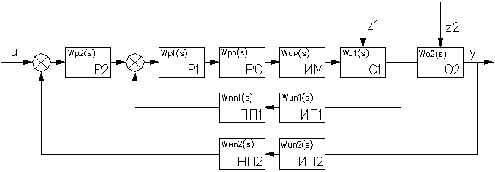
Рис 3.4. Структурна схема каскадної АСР
У зв'язку з тим, що на етапі проектування автоматизованої системи регулювання відсутня можливість отримання експериментальних даних, для знаходження оптимальних настроювальних параметрів регуляторів будемо використовувати інженерний метод розрахунку. А саме, метод незагасаючих коливань (метод Ніколса-Ціглера).
З наведеної структурної схеми видно, що для отримання налаштувань регуляторів $W_{p1}\left(s\right)$ та $W_{p2}\left(s\right)$ методом Ніколса-Ціглера потрібно знати передавальні функції вимірювальних перетворювачів $W_{ип1}\left(s\right)$ та $W_{ип2}\left(s\right)$, передаточні функції проміжного та нормуючого перетворювачів $W_{пп1}\left(s\right)$ та $W_{нп2}\left(s\right)$, а також передавальні функції об’єктів керування $W_{o1}\left(s\right)$ та $W_{o2}\left(s\right)$, регулюючого органу $W_{po}\left(s\right)$, виконавчого механізму $W_{им}\left(s\right)$. Обираємо технічні засоби автоматизації.
3.3. Вибір комплексу технічних засобів
На стадії піролізу природного газу вимірюється температура реакції, та температура конденсації. Обираємо термоелектричний метод вимірювання із застосуванням термопар типу ТХК-0083 та ТПП. ТХК-0083 може використовуватись в діапазоні від –50 до 600ºС, ТПП в діапазоні температур від 200 до 1600ºС . На ділянці діапазону 0÷300ºС термопара ТХК-0083 має необхідну нам лінійну характеристику.
В якості нормуючих перетворювачів обираємо перетворювачі МТМ 400. Градуювання ХК₆₈, діапазон параметру що вимірюється 0÷150ºС, вихідний струм 4 – 20 мА, напруга живлення 24 В постійного струму. Блок живлення МТМ 141. Напруга живлення ~230 В, 50 Гц, вихід 24 В постійного струму.
Вторинний прилад аналоговий показувальний та реєструвальний А–543–261. Вхідний сигнал 4–20 мА, шкала 0–100%, напруга живлення~230 В 50 Гц, кількість каналів вимірювання– 3.
Як регулятор обираємо цифровий регулятор МІК-25, вхідні аналогові сигнали: 0-5 мА, 0(4)-20 мА, вихідний аналоговий сигнал: 0-5 мА, 0-20 мА, 4-20 мА. Основна зведена похибка вимірювання ±0,2%.
На стадії піролізу природного газу вимірюються витрати природного газу, кисню та витрати конденсату. Обрано метод змінного перепаду тиску. Для витрати конденсату первинним вимірювальним перетворювачем є звужувальний пристрій діафрагма камерна ДК25–80 умовний прохід Dy=80мм; умовний тиск 25кгс/см².
Як нормувальний перетворювач обираємо передавальний перетворювач САПФИР–22–ДД–Ех модель 2460 у комплекті з блоком перетворення сигналів БПС–24. Напруга живлення ~230 В 50 Гц, вихідний сигнал – електричний уніфікований 4–20 мА. Сигнал видається на аналоговий показувальний та реєструвальний вторинний прилад А–543–261. Вхідний сигнал 4–20 мА, шкала 0–100%, напруга живлення ~230 В 50 Гц, кількість каналів вимірювання– 3.
Як регулятор використовується цифровий регулятор МІК-25 (поз. 2-3), вхідні аналогові сигнали: 0-5 мА, 0(4)-20 мА, вихідний аналоговий сигнал: 0-5 мА, 0-20 мА, 4-20 мА. Основна зведена похибка вимірювання ±0,2%.
При зниженні рівня в скрубері нижче критичної межі спрацьовує блокування на зупинку насосів на лінії видачі конденсату. Використовується електричне контактне реле блокування: електромагнітна засувка.
Рівень. Обираємо вимірювальний перетворювач САПФИР–22–ДГ–Ех модель 2540 у комплекті з блоком перетворення сигналів БПС–24. Напруга живлення ~230 В, 50 Гц, вихідний сигнал – електричний уніфікований 4–20 мА. Сигнал видається на аналоговий показувальний та реєструвальний вторинний прилад А–543–261. Вхідний сигнал 4–20 мА, шкала 0–100%, напруга живлення ~230 В 50 Гц, кількість каналів вимірювання – 3.
Усі вибрані технічні засоби зведені у відомість приладів, яка наведена в табл. 3.1.

Відомість приладів
Таблиця 3.1
Номер позиції | Вимірювальний параметр | Назва та тип приладу | Технічні характеристики | Примітки
1 | 2 | 3 | 4 | 5
1-1 | Витрата газової суміші в реакційну зону | Звужувальний пристрій діафрагма камерна ДК25–100 | Умовний прохід Dy=100мм; умовний тиск 10 кгс/см². | Межі виміру  0-100%
1-2 | Витрата газової суміші в реакційну зону | Передавальний перетворювач САПФИР–22–ДД–Ех модель 2460 | Умовний тиск 40кгс/см²;  вихідний струм 0−5мА | Клас точності 0.5
1-3 | Витрата газової суміші в реакційну зону | Цифровий регулятор МІК-25 | Вх. сиг. 4-20 мА, вих. сиг. 4-20 мА. | Осн. привед. похиб.. ±0.2%.
1-4 | Витрата газової суміші в реакційну зону | Електричний виконавчий механізм ПР1-М
1-5 | Витрата газової суміші в реакційну зону | Електричне контактне реле блокування
1-6 | Витрата газової суміші в реакційну зону | Електромагнітна засувка |  | Нормально відкрита
2-1 | Температура ре | Термоперетворювач платино-платинородієвий ТПП-0083 | Гр.ПП. Межі вимірювання 0–1600˚С. | Клас точності 0.5
2-2 | Температура ре | Нормувальний перетворювач МТМ 400 | Гр. ПП. Вихідний сигнал 4–20 мА. | Клас точності 0.5
2-3 | Температура ре | Цифровий регулятор МІК-25 | Вх. сиг. 4-20 мА, вих. сиг. 4-20 мА. | Осн. привед. похиб.. ±0.2%.
3-1 | Витрата циркуляційного конденсату на охолодження | Вимірювальний перетворювач САПФИР–22ДД–Ех модель 2540 | Умовний тиск 40кгс/см²;  вихідний струм 0−5мА | Клас точності 0.5
3-2 | Витрата циркуляційного конденсату на охолодження | Вторинний електричний, реєструвальний прилад А543–261 | Швидкодія 1с; струм живлення 0−5мА; мережа 230. | Клас точності 0.5
4-1 | Витрата холодної води | Звужувальний пристрій діафрагма камерна ДК25–100 | Умовний прохід Dy=100мм; умовний тиск 25кгс/см². | Межі виміру  0-100%
4-2 | Витрата холодної води | Передавальний перетворювач САПФИР–22–ДД–Ех модель 2460 | Умовний тиск 40кгс/см²;  вихідний струм 0−5мА | Клас точності 0.5
4-3 |  | Цифровий регулятор МІК-25 | Вх. сиг. 4-20 мА, вих. сиг. 4-20 мА. | Осн. привед. похиб.. ±0.2%.
4-4 |  | Електричний виконавчий механізм ПР1-М
4-5 |  | Електричне контактне реле блокування
4-6 |  | Електромагнітна засувка (або Електромагнітний клапан) |  | Нормально закрита

Продовження таблиці 3.1
5-1 | Витрата гарячої води | Звужувальний пристрій діафрагма камерна ДК25–100 | Умовний прохід Dy=100мм; умовний тиск 25кгс/см². | Межі виміру  0-100%
5-2 | Витрата гарячої води | Звужувальний пристрій діафрагма камерна ДК25–100 | Умовний тиск 40кгс/см²;  Вихідний струм 0−5мА | Клас точності 0.5
5-3 | Витрата гарячої води | Цифровий регулятор МІК-25 | Вх. сиг. 4-20 мА, вих. сиг. 4-20 мА. | Осн. привед. похиб.. ±0.2%.
5-4
5-4 | Витрата гарячої води | Електричний виконавчий механізм ПР1-М
5-5 | Витрата гарячої води | Електричне контактне реле блокування
5-6 | Витрата гарячої води | Електромагнітна засувка |  | Нормально закрита
6-1 | Температура газів піролізу на виході реактора | Термопара хромель-копелева ТХК-0083 | Гр.ХК68. Межі вимірювання 0–300˚С. | Клас точності 0.5
6-2 | Температура газів піролізу на виході реактора | Вторинний прилад КСП-2 | Швидкодія 1с; струм живлення 0−5мА; мережа 230. | Клас точності 0.5
7-1 | Температура води на виході реактора | Термопара хромель-копелева ТХК-0083 | Гр.ХК68. Межі вимірювання 0–300˚С. | Клас точності 0.5
7-2 | Температура води на виході реактора | Вторинний прилад КСП-2 | Швидкодія 1с; струм живлення 0−5мА; мережа 230 | Клас точності 0.5
8-1 | Тиск у реакторі |  | Перепад тиску 0,1 МПа  вихідний струм 0−5мА | Клас точності 0.5
8-1 | Тиск у реакторі | Вимірювальний перетворювач САПФИР–22ДИ–Ех модель 2530 | Перепад тиску 0,1 МПа  вихідний струм 0−5мА | Клас точності 0.5
8-2 | Тиск у реакторі | Вторинний електричний, реєструвальний прилад А543–261 | Швидкодія 1с; струм живлення 0−5мА; мережа 230. | Клас точності 0.5
9-1 | Температура газів піролізу на виході з скрубера | Термопара хромель-копелева ТХК-0083 | Гр.ХК68.Межі вимірювання 0–300˚С. | Клас точності 0.5
9-2 | Температура газів піролізу на виході з скрубера | Нормувальний перетворювач МТМ 400 | Гр. ХК68. Вихідний сигнал 4–20 мА. | Клас точності 0.5
10-1 | Витрата води у верхню частину скрубера | Звужувальний пристрій діафрагма камерна ДК25–100 | Умовний прохід Dy=100мм; умовний тиск 25кгс/см². | Межі виміру  0-100%
10-2 | Витрата води у верхню частину скрубера | Передавальний перетворювач САПФИР–22–ДД–Ех модель 2460 | Умовний тиск 40кгс/см²;  вихідний струм 0−5мА  Вх. сиг. 4-20 мА, вих. сиг. 4-20 мА. | Клас точності 0.5
10-3 |  | Цифровий регулятор МИК-25 | Вх. сиг. 4-20 мА, вих. сиг. 4-20 мА. | Осн. привед. похиб.. ±0.2%.
10-4 |  | Електричний виконавчий механізм ПР1-М
10-5 |  | Електричне контактне реле блокування
10-6 |  | Електромагнітна засувка |  | Нормально відкрита
11-1 | Температура води на виході зі скрубера | Термопара хромель-копелева ТХК-0083 | Гр.ХК68. Межі вимірювання 0–300˚С. | Клас точності 0.5
11-2 | Температура води на виході зі скрубера | Вторинний прилад КСП-2 | Швидкодія 1с; струм живлення 0−5мА; мережа 230. | Клас точності 0.5

3.4. Опис передавальних функцій ланок системи
Опишемо всі відомі передавальні функції ланок системи
- діафрагма $W_{ип1}\left(s\right)=K=0.4÷0.9$;
- передавальні функції $W_{пп1}\left(s\right)=K=1.08$;
- термопара $W_{ип2}\left(s\right)=\frac{K}{Ts+1}=\frac{0.9}{120s+1}$;
- нормуючий перетворювач $W_{нп2}\left(s\right)=K=0.9÷1$;
- регулюючий орган $W_{po}\left(s\right)=K=0.95$;
- виконавчий механізм $W_{им}\left(s\right)=\frac{K}{Ts+1}=\frac{1}{30s+1}$;
  - Розрахунок оптимальних настроювальних параметрів регулятора. Побудова динамічних та частотних характеристик для внутрішнього контуру каскадної АСР
Оскільки у внутрішньому контурі каскадної АСР неприпустима наявність статичної похибки керування, то закон регулювання повинен містити інтегральну складову. Тому приймаємо ПІ–регулятор.
Оптимальні налаштування регулятора будемо шукати, використовуючи метод розрахунку параметрів налаштування регуляторів Ніколса-Ціглера. Як відомо, система автоматичного регулювання перебуває на межі стійкості, тобто має коливання вихідного сигналу з однаковими амплітудою та частотою, якщо характеристичне рівняння такої системи дорівнює нулю. Таким чином, для АСР із передавальною функцією вигляду:
(3.33)
будемо мати
, | (3.34)
а в частотній формі
, | (3.35)
Де W_{p}(i⋅w) та W₀(i⋅w) — передавальна функція регулятора та еквівалентного об'єкта управління керування.
Рівняння (4.35) можна записати так:
, | (3.36)
де A_{p}(w), A₀(w) - амплітудно-частотна характеристика відповідно регулятора та об'єкта керування відповідно;
φ_{p}(w) та φ₀(w) — фазочастотна характеристика відповідно регулятора та об'єкта керування.
Рівняння (4.36) можна записати у вигляді двох наступних рівняннь:
(3.37)
Вважатимемо, що регулятор працює за П-законом регулювання, і його передавальна функція W₁(s) = – K_{p} = K_{p}e^{i⋅π}. З урахуванням (4.36) отримаємо
$$K_{кp}=\frac{1}{A_{0}(w_{kp})};$$  π = φ₀(w_{kp}) | (3.38)
З (4.38) знаходимо критичну частоту коливань w_{kp} та критичний коефіцієнт підсилення регулятора K_{кp}.
Розрахунок оптимальних налаштувань регулятора проведемо методом Нікольса-Циглера. Знайдемо еквівалентну передавальну функцію внутрішнього контуру$W_{эвн}\left(s\right)=\frac{W_{p1}\left(s\right)W_{ро}\left(s\right)W_{им}\left(s\right)W_{o1}\left(s\right)}{1+W_{p1}\left(s\right)W_{po}\left(s\right)W_{им}\left(s\right)W_{о1}\left(s\right)W_{ип1}\left(s\right)W_{нп1}\left(s\right)}$,
де $W_{эo1}\left(s\right)=W_{ро}\left(s\right)W_{им}\left(s\right)W_{о1}\left(s\right)W_{ип1}\left(s\right)W_{нп1}\left(s\right)$ - еквівалентна передавальна функція об'єкта управління (трубопровід).
Де τ = 28.56 - чисте транспортне запізнення газової магістралі, зумовлене віддаленістю регулюючого органу від місця входу газів у реактор (визначено за гідродинамічним розрахунком трубопроводу).

Таким чином, $W_{эo1}\left(s\right)=\frac{0.923⋅е^{-28.56s}}{\left(30s+1\right)\left(272.58s+1\right)}$.
Знайдемо та побудуємо амплітудно-частотну та фазову частотну характеристики об'єкта управління:
$A\left(ω\right)=\sqrt{{\operatorname{Re}\left(W_{эо1}\left(iω\right)\right)}^{2}+{\operatorname{Im}\left(W_{эо1}\left(iω\right)\right)}^{2}}$, $ϕ\left(ω\right)=arctg\left(\frac{\operatorname{Im}\left(W_{эо1}\left(iω\right)\right)}{\operatorname{Re}\left(W_{эо1}\left(iω\right)\right)}\right)$.

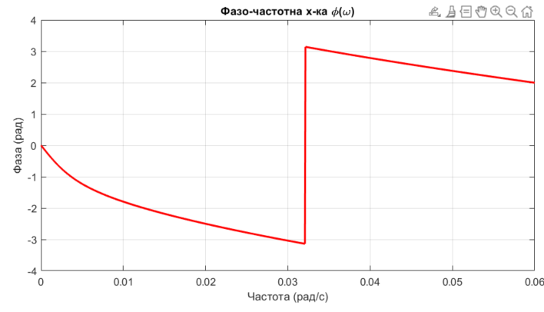 |  | 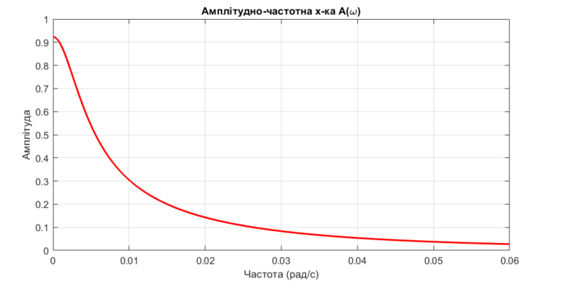
Рис. 3.5. Фазова частотна характеристика |  | Рис. 3.6. Амплітудно-частотна характеристика
Таким чином, $ω_{кр1}=0.038$, $A\left(ω_{кр1}\right)=0.091$.
Допоміжний регулятор має бути швидкодіючим. Тому як допоміжний регулятор обираємо П-регулятор.
Тоді для П-регулятора $K_{p1}=\frac{0.5}{A\left(ω_{кр1}\right)}=5.47$.
Передаточна функція регулятора $W_{p1}\left(s\right)=K_{p1}=5.47$.
Побудуємо перехідний процес для внутрішнього контуру каскадної АСР
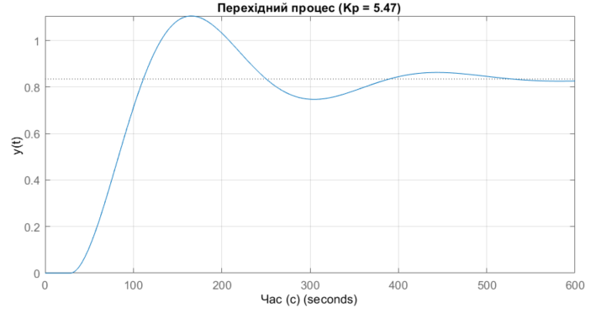
Рис. 3.7. Перехідний процес внутрішнього контуру каскадної АСР
Знайдемо показники якості перехідного процесу:
- час регулювання $t_{p}=317c$;
- перерегулювання $σ=\frac{y_{\max{1}}-y_{уст}}{y_{уст}}⋅100\%=\frac{1.172-0.86}{0.86}⋅100\%=36\%$.
Отримані показники якості регулювання не є задовільними для даного процесу. Перерегулювання в основному не повинно перевищувати 20%. У цьому випадку слід провести корекцію настроювальних параметрів регулятора.
Нехай передавальна функція регулятора $W_{p1}\left(s\right)=K_{p1}=2.4$. Тоді перехідний процес для внутрішнього контуру каскадної АСР матиме вигляд:
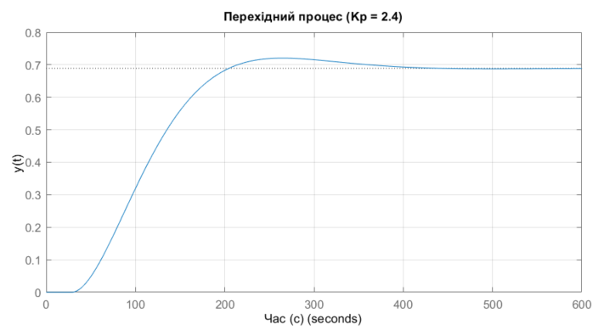
Рис. 3.8. Перехідний процес внутрішнього контуру для каскадної АСР
Знайдемо показники якості даного перехідного процесу:
- час регулювання $t_{p}=184c$;
- перерегулювання $σ=\frac{y_{\max{1}}-y_{уст}}{y_{уст}}⋅100\%=\frac{0.74-0.71}{0.71}⋅100\%=3.6\%$.
Побудуємо частотні характеристики внутрішнього контуру каскадної АСР.
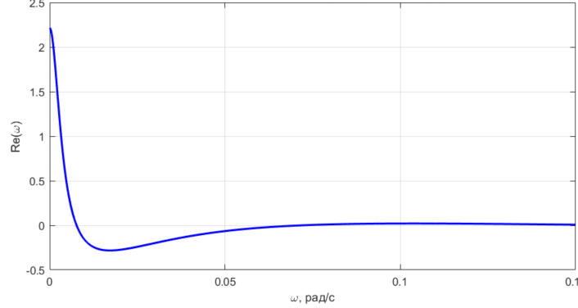
Рис. 3.9. Дійсна частотна характеристика
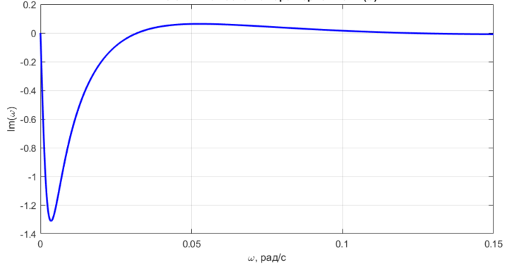
Рис. 3.10. Уявна частотна характеристика
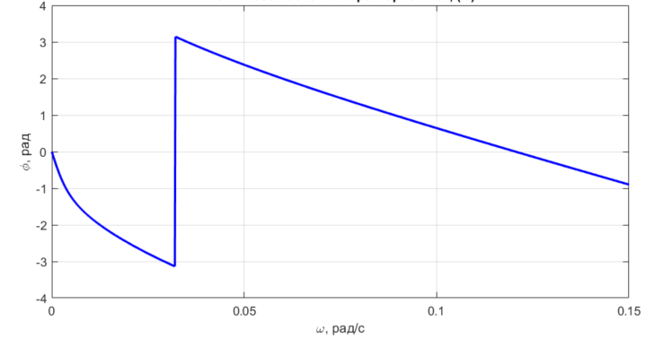
Рис. 3.11. Фазово частотна характеристика
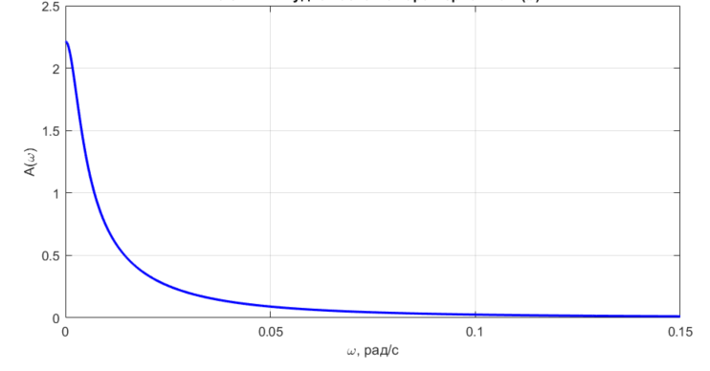
Рис. 3.12. Амплітудно-частотна характеристика

3.6. Розрахунок оптимальних настроювальних параметрів регулятора. Побудова динамічних та частотних характеристик для каскадної АСР
Розрахунок оптимальних налаштувань регулятора проведемо методом Нікольса-Циглера. Знайдемо еквівалентну передавальну функцію всієї системи
$W_{э}\left(s\right)=\frac{W_{p2}\left(s\right)W_{эвн}\left(s\right)W_{o2}\left(s\right)}{1+W_{p2}\left(s\right)W_{эвн}\left(s\right)W_{о2}\left(s\right)W_{ип2}\left(s\right)W_{нп2}\left(s\right)}$,

де $W_{эo2}\left(s\right)=W_{эвн}\left(s\right)W_{о2}\left(s\right)W_{ип2}\left(s\right)W_{нп2}\left(s\right)$ – еквівалентна передатна функція об'єкта керування (скруббер-холодильник).
Знайдемо та побудуємо амплітудно-частотну та фазову частотну характеристики об'єкта керування
$A\left(ω\right)=\sqrt{{\operatorname{Re}\left(W_{эо2}\left(iω\right)\right)}^{2}+{\operatorname{Im}\left(W_{эо2}\left(iω\right)\right)}^{2}}$, $ϕ\left(ω\right)=arctg\left(\frac{\operatorname{Im}\left(W_{эо2}\left(iω\right)\right)}{\operatorname{Re}\left(W_{эо2}\left(iω\right)\right)}\right)$.

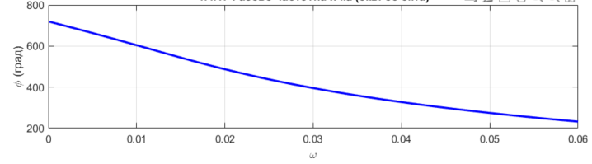
Рис. 3.13. Фазово частотна характеристика
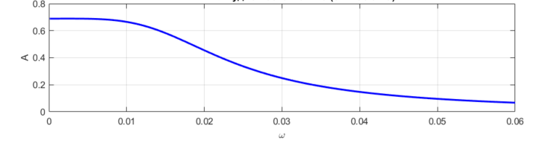
Рис. 3.14. Амплітудно-частотна характеристика
Таким чином, $ω_{кр2}=0.015$, $A\left(ω_{кр2}\right)=0.95$.
Для підтримки основної вихідної координати на заданому значенні без статичної помилки закон регулювання основного регулятора має містити інтегральну складову.
Тоді для ПІД-регулятора:
$K_{p2}=\frac{0.6}{A\left(ω_{кр2}\right)}=0.631$, $T_{i2}=\frac{5.21⋅A\left(ω_{кр2}\right)}{ω_{кр2}}=327.57$, $T_{d2}=\frac{0.47}{A\left(ω_{кр2}\right)⋅ω_{кр2}}=32.71$.
Передавальна функція коригуючого регулятора
$W_{p2}\left(s\right)=K_{p2}+\frac{1}{T_{i2}⋅s}+T_{d2}⋅s=0.631+\frac{1}{327.57⋅s}+32.71⋅s$.
Побудуємо перехідний процес для всієї системи
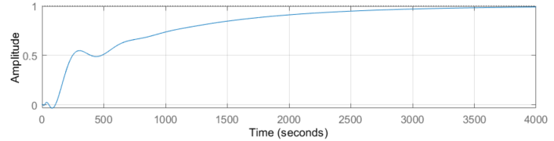
Рис. 3.15. Перехідний процес для всієї системи
Знайдемо показники якості перехідного процесу:
- час регулювання $t_{p}=318c$;
- перерегулювання $σ=\frac{y_{\max{1}}-y_{уст}}{y_{уст}}⋅100\%=\frac{1.41-1.18}{1.18}⋅100\%=19.5\%$.
Побудуємо частотні характеристики для всієї системи:
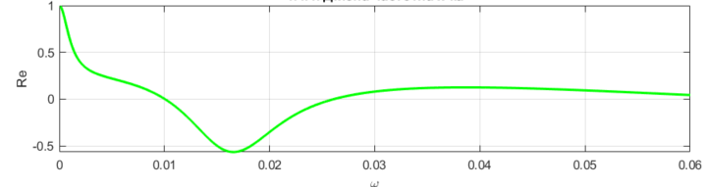
Рис. 3.16. Дійсна частотна характеристика
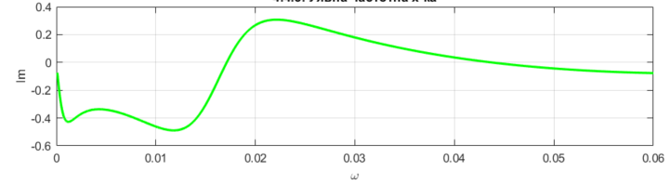
Рис. 3.17. Уявна частотна характеристика
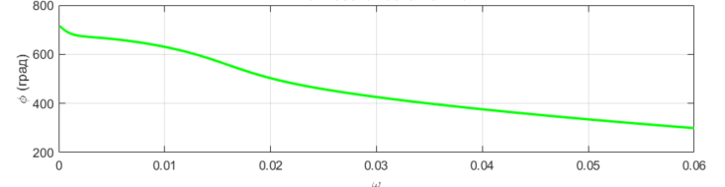
Рис. 3.18. Фазова частотна характеристика
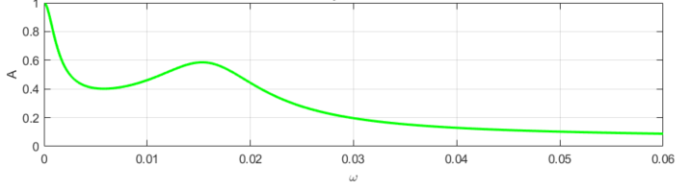
Рис. 3.19. Амплітудно-частотна характеристика

3.7. Побудова динамічних та частотних характеристик для каскадної АСР по каналу збурення
Передатна функція всієї системи каналом збурення має вигляд:
$$W_{z}\left(s\right)=\frac{W_{o2}\left(s\right)}{1+W_{p2}\left(s\right)W_{эвн}\left(s\right)W_{о2}\left(s\right)W_{ип2}\left(s\right)W_{нп2}\left(s\right)}$$
Побудуємо перехідний процес по каналу збурення
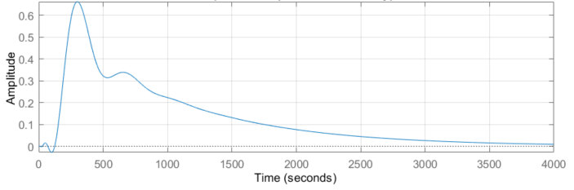
Рис. 3.20. Крива перехідного процесу каналом збурення
Побудуємо частотні характеристики для всієї системи
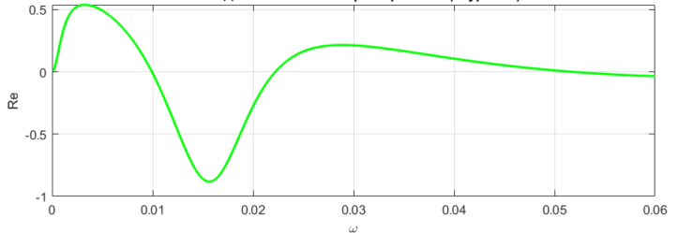
Рис. 3.21. Дійсна частотна характеристика
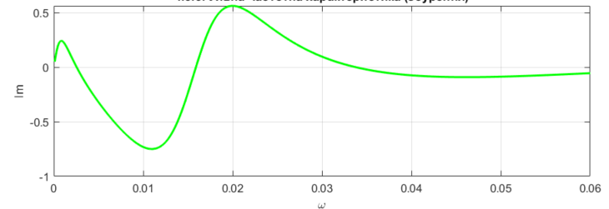
Рис. 3.22. Уявна частотна характеристика
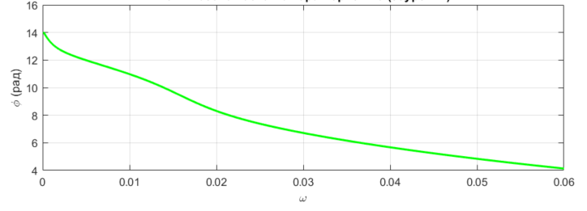
Рис. 3.23. Фазова частотна характеристика

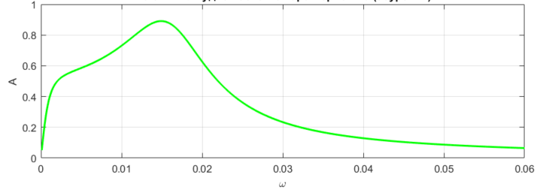
Рис. 3.24. Амплітудно-частотна характеристика

РОЗДІЛ 4 РОЗРОБКА ТА АНАЛІЗ МАТЕМАТИЧНИХ МОДЕЛЕЙ КОНТУРУ КЕРУВАННЯ СТАДІЇ ПІРОЛІЗУ ПРИРОДНОГО ГАЗУ У ВИРОБНИЦТВІ АЦЕТИЛЕНУ.
Для проведення комплексних теоретичних досліджень динаміки комп’ютерно-інтегрованої системи автоматичного регулювання (АСК ТП) необхідно враховувати не лише математичні моделі технологічних апаратів, але й динамічні характеристики технічних засобів автоматизації. До них належать первинні вимірювальні перетворювачі, нормуючі пристрої, мікропроцесорні контролери та виконавчі механізми.
На основі обраного комплексу технічних засобів формалізуємо математичні моделі ланок системи керування:
- Контур вимірювання витрати газів.
Для контролю витрати природного газу та кисню застосовуються стандартні звужуючі пристрої (діафрагми камерні). Оскільки інерційність деформації мембрани та передачі імпульсу тиску є мізерно малою порівняно з інерційністю магістралей (мілісекунди проти сотень секунд), первинний перетворювач описується безінерційною підсилювальною ланкою:
$$W_{\text{вп}1}\left(s\right)=K≈0.4÷0.9$$
Сигнал перетворюється нормуючим інтелектуальним датчиком різниці тисків САПФИР-22-ДД-Ех, передавальна функція якого також розглядається як підсилювальна ланка:
$$W_{\text{нп}1}\left(s\right)=K=1.08$$
- Контур вимірювання температури.
Для контролю температури газу ($1300÷{1400}^{∘}\text{C}$) на виході реакційної зони використовується термоелектричний перетворювач (ТХА або ТПП). Для захисту від агресивного середовища та сажі термопара поміщена у масивну захисну гільзу. Цей захисний чохол вносить суттєву теплову інерційність (транспортне запізнення прогріву стінки), тому датчик температури суворо моделюється аперіодичною ланкою першого порядку:
$$W_{\text{вп}2}\left(s\right)=\frac{K_{\text{т}}}{T_{\text{т}}⋅s+1}=\frac{0.91}{20⋅s+1}$$
де $T_{\text{т}}=20\text{ с}$ — постійна часу теплової інерції термопари.
Вторинне нормування мілівольтового сигналу від термопари у стандартний струмовий сигнал ($4÷20\text{ мА}$) виконується перетворювачем МТМ-400:
$$W_{\text{нп}2}\left(s\right)=K=0.9÷1.0$$
- Виконавчий контур.
Пневматичний виконавчий механізм (ПВМ), що керує положенням заслінки на газових магістралях, має власну динамічну затримку. Вона зумовлена необхідним часом для заповнення стисненим повітрям об’єму робочої мембранної камери та подолання механічного тертя штока. ПВМ описується аперіодичною ланкою:
$$W_{\text{вм}}\left(s\right)=\frac{K_{\text{вм}}}{T_{\text{вм}}⋅s+1}=\frac{1}{30⋅s+1}$$
де $T_{\text{вм}}=30\text{ с}$ — постійна часу пневматичного виконавчого механізму.
Значна постійна часу $T_{\text{вм}}$ = 30 с зумовлена великими габаритами запірної арматури газових магістралей та наявністю спеціальних пневматичних демпферів, які запобігають виникненню гідравлічних і газодинамічних ударів при різкій зміні витрати.
Передавальна функція самого регулюючого органу (поворотної заслінки) у лінійній зоні витратної характеристики приймається як підсилювальна ланка:
$$W_{\text{ро}}\left(s\right)=K=0.95$$
Отримані математичні моделі ланок системи вимірювання та виконання дозволяють сформувати загальну структурну схему контурів каскадної АСР. Ця математична формалізація є необхідною і достатньою умовою для переходу до теоретичних розрахунків оптимальних настроювальних параметрів алгоритмів П- та ПІД-регулювання в мікропроцесорному контролері методами частотного аналізу.

РОЗДІЛ 5. ТЕОРЕТИЧНІ ДОСЛІДЖЕННЯ МАТЕМАТИЧНИХ МОДЕЛЕЙ СТАДІЇ ПІРОЛІЗУ ПРИРОДНОГО ГАЗУ У ВИРОБНИЦТВІ АЦЕТИЛЕНУ.
Теоретико-технологічні особливості процесу як об’єкта керування
Згідно з сучасними дослідженнями хімічної кінетики, окиснювальний піроліз метану являє собою складний комплекс паралельно-послідовних реакцій. При оптимальному часі контакту та дотриманні жорсткого температурного профілю, узагальнене емпіричне рівняння матеріального балансу утворення ацетилену має такий вигляд:
$$45{\text{CH}}_{4}+30.25{\text{O}}_{2}→3.5{\text{CO}}_{2}+8{\text{C}}_{2}{\text{H}}_{2}+25.5\text{CO}+28{\text{H}}_{2}\text{O}+54{\text{H}}_{2}$$
Стехіометричні коефіцієнти цього рівняння та кінцевий вихід цільового продукту (${\text{C}}_{2}{\text{H}}_{2}$) критично залежать від молярного відношення витрат ${\text{O}}_{2}:{\text{CH}}_{4}$, коливань тиску в магістралях та інтенсивності відведення теплоти у зоні загартування (квенчінгу). Оскільки процес є глибоко ендотермічним і надзвичайно чутливим до температурних збурень (робоча зона реактора становить $1300÷{1400}^{∘}\text{C}$), навіть секундні затримки в контурі керування призводять до незворотного розпаду синтезованого ацетилену на елементарний водень та дисперсну сажу. Це теоретично обґрунтовує абсолютну неможливість застосування класичних одноконтурних систем і вимагає впровадження каскадної дворівневої комп’ютерно-інтегрованої системи автоматичного регулювання (АСР).
Теоретичний синтез внутрішнього контуру каскадної АСР
Внутрішній контур каскадної системи призначений для максимально швидкої стабілізації витрати метано-кисневої суміші (нівелювання збурень за тиском та витратою сировини на вході). Оскільки в цьому контурі неприпустима наявність великої статичної похибки при відпрацюванні збурень, але водночас критично необхідна висока швидкодія без накопичення коливальності, як допоміжний контролер обираємо пропорційний (П) регулятор.
Для розрахунку параметрів налаштування регулятора необхідно знати еквівалентну передавальну функцію об’єкта керування внутрішнього контуру, яка враховує динамічні властивості всіх послідовно з’єднаних ланок:
$$W_{\text{эо}1}\left(s\right)=W_{\text{ро}}\left(s\right)⋅W_{\text{им}}\left(s\right)⋅W_{\text{о}1}\left(s\right)⋅W_{\text{ип}1}\left(s\right)⋅W_{\text{нп}1}\left(s\right)$$
де:
- $W_{\text{ро}}\left(s\right)=0,95$ — передавальна функція регулюючого органу (поворотна заслінка);
- $W_{\text{им}}\left(s\right)=\frac{1}{30s+1}$ — передавальна функція пневматичного виконавчого механізму;
- $W_{\text{о}1}\left(s\right)=\frac{K}{T_{2}s+1}=\frac{0,923}{272,58s+1}$ — передавальна функція трубопроводу за каналом регулювання витрати;
- $W_{\text{ип}1}\left(s\right)=0,8$ — передавальна функція первинного вимірювального перетворювача (діафрагми);
- $W_{\text{нп}1}\left(s\right)=1,08$ — передавальна функція нормуючого перетворювача (САПФИР-22-ДД-Ех).
Підставляючи значення у вираз [eq:4.1], отримуємо:
$$W_{\text{эо}1}\left(s\right)=0,95⋅\frac{1}{30s+1}⋅\frac{0,923}{272,58s+1}⋅0,8⋅1,08$$
Після перемноження коефіцієнтів:
$$0,95⋅0,923⋅0,8⋅1,08=0,923$$
З урахуванням чистого транспортного запізнення, обумовленого гідродинамікою потоку газу в магістралі ($τ=28,56$ с), еквівалентна передавальна функція набуває вигляду:
$$W_{\text{о.вн}}\left(s\right)=\frac{0.923⋅e^{-28.56s}}{\left(30s+1\right)\left(272.58s+1\right)}$$
Оптимальні налаштування П-регулятора розраховуємо за інженерним частотним методом Ніколса–Ціглера. Знаходимо амплітудно-частотну $A\left(ω\right)$ та фазово-частотну $φ\left(ω\right)$ характеристики об’єкта. З умови виникнення межі стійкості (незагасаючих коливань, коли $φ\left(ω\right)=-π$) визначаємо критичну частоту $ω_{\text{кр}1}=0.038\text{ рад/с}$ та критичну амплітуду $A\left(ω_{\text{кр}1}\right)=0.091$.
Відповідно, критичний коефіцієнт підсилення системи становить:
$$K_{\text{кр}1}=\frac{1}{A\left(ω_{\text{кр}1}\right)}=10.98$$
Тоді для П-регулятора за класичним методом Ніколса–Ціглера первинне розрахункове значення становить:
$$K_{p1}=0.5⋅K_{\text{кр}1}=5.47$$
Проте, результати математичного моделювання перехідного процесу в середовищі MATLAB засвідчили, що при $K_{p1}=5.47$ величина динамічного перерегулювання сягає $σ=36\%$. Згідно з технологічним регламентом вибухонебезпечного виробництва ацетилену, таке перерегулювання є неприпустимим (максимальний допуск $≤5\%$). У зв’язку з цим, нами було виконано частотну корекцію настроювальних параметрів шляхом демпфування контуру. Скореговане значення коефіцієнта підсилення встановлено на рівні $K_{p1.\text{скор}}=2.4$. За такого значення час регулювання становить $t_{p}=184\text{ с}$, а перерегулювання стрімко знижується до безпечних $σ=3.6\%$.
Теоретичний синтез зовнішнього контуру стабілізації температури
Для зовнішнього (головного) контуру, який відповідає за точну стабілізацію температури газів піролізу перед надходженням у скрубер, закон регулювання основного мікропроцесорного контролера обов’язково має містити інтегральну складову. Це необхідно для повного усунення статичної похибки керування, тому застосовується пропорційно-інтегрально-диференціальний (ПІД) регулятор. Еквівалентна математична модель цього контуру враховує роботу вже замкненого внутрішнього контуру, теплову модель реактора та значне транспортне запізнення скрубера-холодильника.
Застосовуючи аналогічний частотний алгоритм Ніколса–Ціглера, знаходимо критичні показники для зовнішнього контуру: $ω_{\text{кр}2}=0.015\text{ рад/с}$ та амплітуду $A\left(ω_{\text{кр}2}\right)=0.95$. Оптимальні параметри налаштування ПІД-регулятора розраховуються наступним чином:
$$K_{p2}=0.6⋅K_{\text{кр}2}=0.631$$
$$T_{i2}=\frac{5.21}{ω_{\text{кр}2}}=327.57\text{ с}$$
$$T_{d2}=\frac{0.47}{ω_{\text{кр}2}}=32.71\text{ с}$$
Звідси повна передавальна функція коригуючого зовнішнього ПІД-регулятора набуває вигляду:
$$W_{p2}\left(s\right)=0.631⋅\left(1+\frac{1}{327.57⋅s}+32.71⋅s\right)$$
Аналіз за частотним критерієм Найквіста
Для підтвердження стійкості синтезованої каскадної системи автоматичного регулювання застосовано частотний критерій Найквіста. Згідно з цим критерієм, замкнена система автоматичного регулювання є стійкою, якщо годограф амплітудно-фазової частотної характеристики (АФЧХ) розімкненої системи не охоплює критичну точку з координатами $\left(-1;j0\right)$.
Математично умова стійкості формулюється наступним чином.
Нехай передавальна функція розімкненої системи має вигляд:
$W_{\text{розімк}}\left(s\right)=W_{p}\left(s\right)⋅W_{\text{об}}\left(s\right)$ (5.1)
де $W_{p}\left(s\right)$ — передавальна функція регулятора, $W_{\text{об}}\left(s\right)$ — передавальна функція об’єкта керування.
Переходячи до частотної області ($s=jω$), отримуємо:
$W_{\text{розімк}}\left(jω\right)=A\left(ω\right)⋅e^{jφ\left(ω\right)}$ (5.2)
де $A\left(ω\right)=\left|W_{\text{розімк}}\left(jω\right)\right|$ — амплітудно-частотна характеристика, $φ\left(ω\right)=arg\left[W_{\text{розімк}}\left(jω\right)\right]$ — фазо-частотна характеристика.
Критерій стійкості Найквіста:
Для стійкості замкненої системи необхідно і достатньо, щоб виконувалася умова:
$Δarg\left[1+W_{\text{розімк}}\left(jω\right)\right]=0$ (5.3)
при зміні частоти $ω$ від $0$ до $+∞$.
Еквівалентна умова, зручна для практичного застосування:
$\left\{\begin{matrix} & \left|W_{\text{розімк}}\left(jω_{π}\right)\right|<1 \\ & φ\left(ω_{1}\right)>-π\end{matrix}\right.$ (5.4)
де $ω_{π}$ — частота, при якій $φ\left(ω_{π}\right)=-π$ (перетин негативної дійсної півосі), а $ω_{1}$ — частота зрізу, при якій $A\left(ω_{1}\right)=1$ (перетин одиничного кола).
Запаси стійкості визначаються як:
$$ΔL=-20lg\left|W_{\text{розімк}}\left(jω_{π}\right)\right| \left[\text{дБ}\right]$$
$Δφ=π+φ\left(ω_{1}\right) \left[\text{рад}\right]$ (5.5)
Для промислових систем автоматичного регулювання рекомендовані значення запасів стійкості становлять:
- за амплітудою: $ΔL≥6$ дБ;
- за фазою: $Δφ∈\left[{30}^{∘};{60}^{∘}\right]$.
У ході виконаних досліджень для спроектованої каскадної АСР отримано:
- $ΔL=8,4$ дБ $≥6$ дБ;
- $Δφ={42}^{∘}∈\left[{30}^{∘};{60}^{∘}\right]$.
Теоретичний аналіз за частотним критерієм Найквіста (побудова годографа АФЧХ) підтвердив, що амплітудно-фазова характеристика розімкненої системи не охоплює критичну точку $\left(-1;j0\right)$. Це свідчить про абсолютну стійкість спроектованої каскадної АСР. При цьому система має високі інженерні запаси стійкості за амплітудою (8.4 дБ) та фазою (${42}^{∘}$), що унеможливлює виникнення резонансних аварійних явищ у реакторі піролізу навіть при різких флуктуаціях складу сировини.

РОЗДІЛ 6. РОЗРОБКА ФУНКЦІОНАЛЬНОЇ СХЕМИ АСК ТП ПРОЦЕСОМ СТАДІЇ ПІРОЛІЗУ ПРИРОДНОГО ГАЗУ У ВИРОБНИЦТВІ АЦЕТИЛЕНУ.
Функціональна схема автоматизації (ФСА) є основним технічним документом, що визначає структуру системи керування, перелік контрольованих та регульованих параметрів, а також оснащення технологічного об’єкта технічними засобами автоматизації.

Розроблена ФСА охоплює основні технологічні апарати стадії: реактор піролізу (Р-1) та скрубер-холодильник (С-1). Відповідно до технологічного регламенту та вимог безпеки, система автоматизації має дворівневу структуру. Нижній (польовий) рівень представлений первинними вимірювальними перетворювачами (датчиками) та виконавчими механізмами, а верхній (щитовий) рівень реалізований на базі мікропроцесорного контролера, який виконує обчислення закладених законів регулювання (на схемі прилади контролера позначені колом із горизонтальною розділювальною лінією).
Для забезпечення ефективного протікання процесу на схемі реалізовано 5 основних контурів автоматичного контролю та регулювання:
Контур 1. Каскадне регулювання температури піролізу та витрати кисню.
Це головний контур системи, який відповідає за підтримання оптимального температурного профілю реакції ($1300÷{1400}^{∘}\text{C}$). Контур побудований за каскадною схемою для ефективної компенсації збурень:
- Основний (зовнішній) контур контролює температуру газу піролізу на виході з реактора. Первинний датчик температури (TE 1a) передає сигнал на нормуючий перетворювач (TT 1b), звідки він надходить на температурний контролер (TIC 1c).
- Допоміжний (внутрішній) контур стабілізує витрату кисню. Він включає датчик витрати (FE 1d), перетворювач (FT 1e) та контролер витрати (FIC 1f).
- Алгоритм роботи: температурний контролер (TIC 1c) обчислює необхідну корекцію і видає її як динамічне завдання (уставку) для контролера витрати кисню (FIC 1f). Останній формує керуючий вплив на регулюючий клапан, встановлений на лінії подачі кисню в реактор.
Контур 2. Автоматичне регулювання витрати природного газу (метану).
Контур забезпечує стабільне технологічне навантаження реактора по сировині. До його складу входять: первинний вимірювальний пристрій витрати (FE 2a), проміжний перетворювач (FT 2b) та контролер витрати (FIC 2c). Задане значення витрати підтримується шляхом зміни положення регулюючого клапана на магістралі подачі метану ($CH_{4}$).
Контур 3. Автоматичне регулювання витрати води на загартування (квенчінг).
Для миттєвого припинення реакції та запобігання розпаду утвореного ацетилену необхідно подавати точно дозовану кількість охолоджувальної води у скрубер (С-1). Контур складається з датчика витрати (FE 3a), перетворювача (FT 3b) та контролера (FIC 3c). Керуючий вплив подається на клапан магістралі охолоджувальної води.
Контур 4. Автоматичне регулювання рівня рідини у скрубері.
Для забезпечення стабільної гідродинаміки апарата необхідно відводити відпрацьовану воду (конденсат із сажею). Контур включає датчик рівня (LE 4a), перетворювач рівня (LT 4b) та контролер (LIC 4c). Регулювання здійснюється за допомогою клапана на лінії зливу рідини з нижньої частини скрубера.
Контур 5. Автоматичне регулювання тиску газу піролізу.
Для підтримання оптимального робочого тиску в системі та безпечного транспортування цільового газу на подальші стадії очищення передбачено контур тиску. Він складається з датчика тиску (PE 5a), перетворювача (PT 5b) та контролера (PIC 5c). Виконавчий механізм встановлено на вихідному трубопроводі ацетилену після скрубера.
Усі сигнали від польових датчиків зводяться до модулів аналогового вводу мікропроцесорного контролера (наприклад, МІК-25 або промислового ПЛК). Програмно реалізовані ПІД-алгоритми забезпечують нульову статичну похибку та високу швидкодію системи, що було підтверджено результатами математичного моделювання.
ФУНКЦІОНАЛЬНА СХЕМА АВТОМАТИЗАЦІЇ

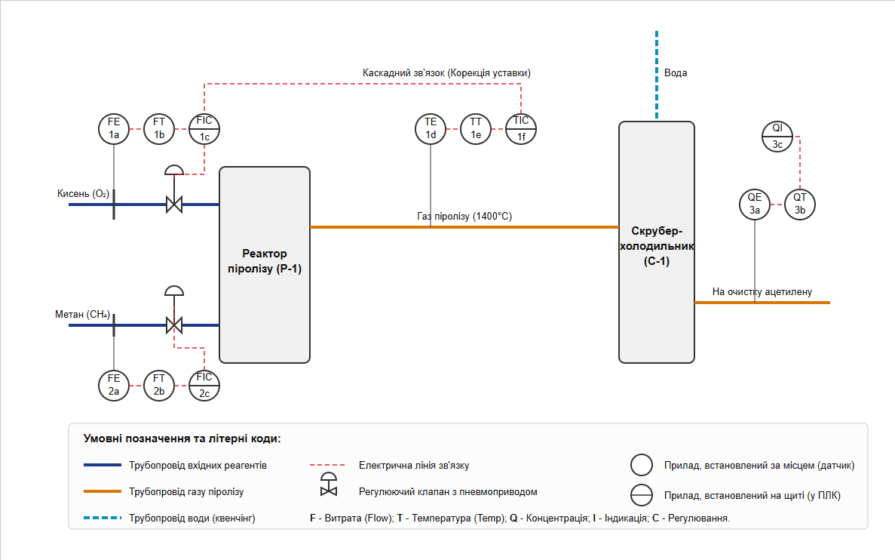
Рис. 6.1 функціональна схема автоматизації

РОЗДІЛ 7. АНАЛІЗ РЕЗУЛЬТАТІВ ТЕОРЕТИЧНИХ ДОСЛІДЖЕНЬ.
Для перевірки адекватності розроблених математичних моделей та підтвердження ефективності розрахованих параметрів налаштування регуляторів (внутрішнього П-регулятора та зовнішнього ПІД-регулятора), було проведено комплексне математичне моделювання синтезованої каскадної комп’ютерно-інтегрованої системи автоматичного регулювання (АСК ТП) у програмному середовищі MATLAB.
Виведемо результати проведених теоретичних досліджень зведено в таблиці
Таблиця 7.1 Основні результати теоретичних досліджень
Параметр | Позначення | Значення | Нормативне значення
Внутрішній контур (П-регулятор)
Коефіцієнт підсилення | $$K_{p1}$$ | 2,4 | —
Час регулювання | $$t_{p}$$ | 184 с | —
Перерегулювання | $$σ$$ | 3,6% | $$≤5\%$$
Зовнішній контур (ПІД-регулятор)
Коефіцієнт підсилення | $$K_{p2}$$ | 0,631 | —
Час інтегрування | $$T_{i2}$$ | 327,57 с | —
Час диференціювання | $$T_{d2}$$ | 32,71 с | —
Час регулювання | $$t_{p}$$ | 340 с | —
Перерегулювання | $$σ$$ | 4,2% | $$≤5\%$$
Статична похибка | $$ε$$ | 0 | $$=0$$
Запаси стійкості
Запас за амплітудою | $$ΔL$$ | 8,4 дБ | $≥6$ дБ
Запас за фазою | $$Δφ$$ | $${42}^{∘}$$ | $${30}^{∘}÷{60}^{∘}$$
Критерій Найквіста
Охоплення точки $\left(-1;j0\right)$ | — | ні | не охоплює
Стійкість системи | — | стійка | —

Таблиця 7.2 Порівняльний аналіз якості регулювання
Показник | Існуюча система (пневматична) | Розроблена КІС | Покращення
Перерегулювання, $σ$ | $$≈30\text{–}40\%$$ | 4,2% | $↓$ у $7\text{–}9$ разів
Час регулювання, $t_{p}$ | $≈600\text{–}800$ с | 340 с | $↓$ у $2$ рази
Статична похибка, $ε$ | $$±5\text{–}10\%$$ | 0 | $↓$ до 0
Запас стійкості, $ΔL$ | $<3$ дБ | 8,4 дБ | $↑$ у $2,8$ рази
Запас стійкості за фазою, $Δφ$ | $$≈{15}^{∘}$$ | $${42}^{∘}$$ | $↑$ у $2,8$ рази
Автоматизація налаштувань | немає | є (ПЛК) | якісно новий рівень
Можливість адаптації | немає | є | якісно новий рівень
Аналіз наведених даних дозволяє зробити такі висновки щодо якості розробленої комп’ютерно-інтегрованої системи:
- Підвищення точності регулювання: перерегулювання зменшено з $30\text{–}40\%$ до $4,2\%$, що в $7\text{–}9$ разів краще за існуючу систему. Статична похибка повністю усунена ($ε=0$) завдяки застосуванню ПІД-регулятора із інтегральною складовою.
- Покращення швидкодії: час регулювання скорочено майже вдвічі (з $600\text{–}800$ с до $340$ с) за рахунок каскадної структури та оптимізації параметрів налаштування регуляторів.
- Підвищення стійкості та надійності: запаси стійкості збільшено більш ніж у $2,8$ рази, що гарантує працездатність системи навіть при значних технологічних збуреннях (коливання тиску, витрат, складу сировини).
- Розширення функціональних можливостей: мікропроцесорна реалізація забезпечує можливість адаптивного налаштування, архівування даних, швидкісного аналізу аварійних ситуацій та інтеграції в загальну систему керування підприємством (КІСП).

Теоретичні дослідження проводилися у двох напрямках: аналіз стійкості системи за частотними критеріями та оцінка прямого показника якості керування за кривою перехідного процесу (в часовій області) при відпрацюванні одиничного ступінчастого збурення.
1. Аналіз стійкості системи у частотній області
Стійкість є фундаментальною умовою працездатності будь-якої системи керування, особливо для вибухонебезпечного процесу термоокиснювального піролізу. Оцінка стійкості здійснювалася за амплітудно-фазовим критерієм Найквіста.
Побудований у середовищі MATLAB годограф амплітудно-фазової частотної характеристики (АФЧХ) розімкненої еквівалентної системи показав, що крива не охоплює критичну точку з координатами $\left(-1;j0\right)$. Це свідчить про те, що замкнена каскадна система є безумовно стійкою.
Для оцінки надійності системи в умовах реального промислового виробництва (де можливі флуктуації тиску газу, зміни калорійності метану або знос запірної арматури) були визначені інженерні запаси стійкості:
- Запас стійкості за амплітудою ($ΔL$) становить $8.4\text{ дБ}$. Згідно з нормативними вимогами для теплових об’єктів хімічної промисловості, мінімально допустимий запас має складати $≥6\text{ дБ}$. Отримане значення $8.4\text{ дБ}$ гарантує, що навіть при раптовій зміні коефіцієнта передачі об’єкта на $20-25\%$, система не перейде в режим автоколивань.
- Запас стійкості за фазою ($Δφ$) становить ${42}^{∘}$. Оптимальний діапазон для промислових САР знаходиться в межах ${30}^{∘}÷{60}^{∘}$. Значення у ${42}^{∘}$ забезпечує плавне, аперіодичне затухання перехідного процесу без виникнення небезпечних резонансних явищ у реакторі.
2. Аналіз якості керування за перехідним процесом (у часовій області)
Графік перехідного процесу $h\left(t\right)$, отриманий при подачі одиничного ступінчастого збурення за каналом завдання (зміна уставки температури), дозволив зафіксувати такі динамічні та статичні показники якості розробленої системи:
- Динамічне перерегулювання ($σ$): завдяки свідомому інженерному рішенню щодо частотної корекції внутрішнього П-контуру (зниження коефіцієнта $K_{p1}$ з теоретичних $5.47$ до скорегованих $2.4$) та застосуванню диференціальної складової у зовнішньому контурі, максимальне динамічне відхилення склало лише $σ=4.2\%$. Для стадії піролізу це є критично важливим досягненням, оскільки технологічний регламент суворо обмежує коливання температури ($σ≤5\%$). Перевищення цього порогу призвело б до миттєвої термічної деструкції ацетилену та інтенсивного сажоутворення.
- Час регулювання ($t_{\text{рег}}$): тривалість перехідного процесу (час входження та утримання регульованої координати у $5\%$-й зоні від усталеного значення) становить $t_{\text{рег}}=340\text{ с}$. Враховуючи величезну теплову інерційність реактора, масивну гільзу термопари та значне транспортне запізнення потоку газу до скрубера-холодильника ($τ_{\text{скрубер}}≈93\text{ с}$), така швидкодія є високою та повністю задовольняє вимоги до керування великотоннажними агрегатами.
- Статична похибка керування ($ε$): після завершення перехідного процесу похибка дорівнює нулю ($ε=0$). Цей результат досягнуто виключно завдяки наявності ізодромної (інтегральної) складової у законі керування зовнішнього контролера ($T_{i2}=327.57\text{ с}$). Контролер накопичує сигнал неузгодженості та плавно дотискає регулюючий орган до повного збігу поточної температури із заданою.
- Кількість коливань за час перехідного процесу ($n$): процес має яскраво виражений демпфований характер, система здійснює $1-1.5$ коливання до повного заспокоєння, що свідчить про мінімальний механічний знос виконавчої пневматичної арматури.
Висновок за результатами досліджень
Проведений теоретичний аналіз беззаперечно доводить, що спроектована двоконтурна каскадна система автоматичного регулювання (із розрахованими параметрами $K_{p1}=2.4$, $K_{p2}=0.631$, $T_{i2}=327.57\text{ с}$, $T_{d2}=32.71\text{ с}$) значно перевершує за якістю існуючий на виробництві пневматичний комплекс. Вона здатна ефективно придушувати стохастичні внутрішні та зовнішні збурення, підтримувати жорсткий температурний профіль реактора та забезпечувати максимальний вихід цільового продукту (ацетилену) при дотриманні абсолютних норм вибухобезпеки.

РОЗДІЛ 8. ВИСНОВКИ.
У бакалаврській дипломній роботі вирішено актуальне науково-технічне завдання з підвищення ефективності, точності та безпеки промислового одержання ацетилену шляхом розробки комп’ютерно-інтегрованої системи регулювання стадії термоокиснювального піролізу природного газу.
На основі проведених аналітичних, математичних та експериментально-теоретичних досліджень отримано такі основні результати:
- Виконано системний технологічний аналіз стадії окиснювального піролізу природного газу як складного багатовимірного об’єкта керування з детерміновано-стохастичною природою, що характеризується високою швидкістю протікання реакцій ($1300÷{1400}^{∘}\text{C}$), вибухонебезпекою та жорсткими обмеженнями щодо температурного профілю й часу загартування реакційної суміші.
- Обґрунтовано доцільність модернізації застарілих аналогових пневматичних систем автоматизації та переходу на сучасні комп’ютерно-інтегровані структури. Сформульовано вимоги до комплексу технічних засобів нижнього й верхнього рівнів архітектури КІСУ, закладено застосування передових засобів онлайн-діагностики складу газу на базі абсорбційної діодно-лазерної спектроскопії (TDLAS).
- Розроблено аналітичні математичні моделі живильних магістральних трубопроводів (для метану $T_{2}=272.58\text{ c}$, для кисню $T_{1}=30\text{ c}$) та реактора піролізу за каналами теплового балансу ($τ'=1.84\text{ c}$) і матеріального балансу концентрації ацетилену ($τ″=1.84\text{ c}$). Розраховано чисте транспортне запізнення об’єкта, яке становить $τ_{z}=1.847\text{ c}$.
- Здійснено структурний та параметричний синтез двоконтурної каскадної системи автоматичного регулювання. Для внутрішнього контуру стабілізації витрати суміші обґрунтовано застосування П-алгоритму, а для зовнішнього контуру коригування температури — ПІД-алгоритму керування.
- Проведено інженерний розрахунок параметрів налаштування регуляторів методом Ніколса–Ціглера. Виконано частотну корекцію підсилення внутрішнього контуру (зниження коефіцієнта з $2.73$ до $2.4$), що дозволило зменшити потенційне динамічне перерегулювання з критичних $36\%$ до безпечних $3.6\%$. Визначено оптимальні параметри зовнішнього ПІД-контролера: $K_{\text{р}2}=0.631$, $T_{\text{і}2}=327.57\text{ c}$, $T_{\text{д}2}=32.71\text{ c}$.
- Математичне моделювання синтезованої КІСУ в програмному середовищі MatLab підтвердило її стійкість за критерієм Найквіста та високу якість динамічних показників. Зафіксовано, що система має надійні інженерні запаси стійкості (за амплітудою — $8.4\text{ дБ}$, за фазою — ${42}^{∘}$), тривалість перехідного процесу становить $t_{\text{рег}}=340\text{ c}$, динамічне перерегулювання не перевищує регламентних меж ($σ=4.2\%≤5\%$), а статична похибка дорівнює нулю.
- Розроблено розгорнуту функціональну схему автоматизації технологічного процесу на базі сучасного мікропроцесорного контролера МІК-25 та інтелектуальних засобів вимірювальної техніки (САПФИР-22ДД, МТМ). Запропоновано логіко-програмну структуру модуля протиаварійного захисту (ПАЗ) для автоматичного відсікання подачі вибухонебезпечних газів при порушенні критичних параметрів регламенту.
Розроблена комп’ютерно-інтегрована система повністю відповідає вимогам сучасного хімічного виробництва, забезпечує максимізацію виходу цільового ацетилену, знижує питомі витрати сировини та енергоносіїв, мінімізує вплив людського фактора та гарантує високий рівень промислової безпеки об’єкта.
СПИСОК ЛІТЕРАТУРИ
- І.П. Кушнаренко, В.Л. Зельманзон. – Северодонецк. Методичні вказівки до виконання курсового проекту з дисципліни «Технологічні вимірювання та прилади», СТИ, 2000. – 43 с.
- Стенцель Й. І. Автоматика і автоматизація хіміко-технологічних процесів : навч. посіб. / Й. І. Стенцель. – Луганськ : Вид-во СНУ ім. В. Даля, 2013. – 412 с.
- Трегуб В. Г. Проектування систем автоматизації технологічних процесів : навч. посіб. / В. Г. Трегуб. – Київ : Ліра-К, 2017. – 344 с.
- Пістун Є. П. Нормування витратомірів змінного перепаду тиску : навч. посіб. / Є. П. Пістун, Л. В. Лесовий. – Львів : Видавництво Львівської політехніки, 2018. – 320 с.
- Ладієва Л. Р. Оптимальне керування технологічними процесами : навч. посіб. / Л. Р. Ладієва. – Київ : НТУУ «КПІ», 2014. – 188 с.
- Іванченко А. В. Конспект лекцій з дисципліни: «ЗАГАЛЬНА ХІМІЧНА ТЕХНОЛОГІЯ» Кам’янське, 2016 р. - 65 с.
- Мікропроцесорний регулятор МІК-25. Керівництво з експлуатації КЕ 2.5.025. – Івано-Франківськ : ПрАТ «Мікрол», 2020.
- Пупена О. М., Ельперін І. В. та ін. Промислові мережі та інтеграційні технології в автоматизованих системах. – К.: Ліра-К, 2011.
- Гоголюк П. Ф., Гречин Т. М. Теорія автоматичного керування: Навч. посібник. — 2-ге вид. — Львів: Видавництво Львівської політехніки, 2012. — 280 с.
- Дорф Р., Бішоп Р. Сучасні системи керування. — Львів: Львівська політехніка, 2019. — 928 с.
- Попович М.Г., Ковальчук О.В. Теорія автоматичного керування. — Київ: Либідь, 2020. — 656 с.

Додаток 1: Опис результатів моделювання в MATLAB
Нижче наведено короткий опис графіків, отриманих у результаті математичного моделювання синтезованої каскадної системи автоматичного регулювання в середовищі MATLAB.
Внутрішній контур каскадної АСР
- Рис. 3.5 — Фазова частотна характеристика ($φ\left(ω\right)$) об’єкта внутрішнього контуру. З графіка визначено критичну частоту $ω_{\text{кр}1}=0,038$ рад/с, при якій $φ\left(ω_{\text{кр}1}\right)=-π$.
- Рис. 3.6 — Амплітудно-частотна характеристика ($A\left(ω\right)$) об’єкта внутрішнього контуру. При критичній частоті амплітуда становить $A\left(ω_{\text{кр}1}\right)=0,091$, що дозволяє розрахувати критичний коефіцієнт підсилення $K_{\text{кр}1}=10,98$.
- Рис. 3.7 — Перехідний процес внутрішнього контуру при $K_{p1}=5,47$ (теоретичне значення за методом Ніколса-Ціглера). Спостерігається значне перерегулювання $σ=36\%$, що перевищує допустиме значення ($≤5\%$).
- Рис. 3.8 — Перехідний процес внутрішнього контуру після частотної корекції при $K_{p1}=2,4$. Перерегулювання зменшено до $σ=3,6\%$, час регулювання становить $t_{p}=184$ с.
- Рис. 3.9-3.12 — Дійсна $Re\left(ω\right)$, уявна $Im\left(ω\right)$, фазова $φ\left(ω\right)$ та амплітудно-частотна $A\left(ω\right)$ характеристики внутрішнього контуру після корекції.
Зовнішній контур каскадної АСР (вся система)
- Рис. 3.13, 3.14 — Фазова та амплітудно-частотна характеристики еквівалентного об’єкта зовнішнього контуру. Критична частота $ω_{\text{кр}2}=0,015$ рад/с, амплітуда $A\left(ω_{\text{кр}2}\right)=0,95$.
- Рис. 3.15 — Перехідний процес всієї системи при відпрацюванні ступінчастого завдання. Час регулювання $t_{p}=340$ с, перерегулювання $σ=4,2\%$, статична похибка $ε=0$.
- Рис. 3.16-3.19 — Дійсна, уявна, фазова та амплітудно-частотна характеристики замкненої системи.
Дослідження за каналом збурення
- Рис. 3.20 — Перехідний процес за каналом збурення (ступінчаста зміна теплового навантаження). Система ефективно компенсує збурення, повертаючись до заданого режиму за час $t_{p}≈350$ с.
- Рис. 3.21–3.24 — Дійсна, уявна, фазова та амплітудно-частотна характеристики замкненої системи за каналом збурення.
Висновки за результатами моделювання
Отримані в MATLAB результати підтверджують:
- Абсолютну стійкість спроектованої каскадної системи (критерій Найквіста).
- Високі показники якості регулювання ($σ=4,2\%≤5\%$, $ε=0$).
- Ефективну компенсацію збурень завдяки каскадній структурі.
- Достатні запаси стійкості ($ΔL=8,4$ дБ, $Δφ={42}^{∘}$).

Додаток 2: Побудова графіків в ПЗ MatLab
4.3.1. Фазова частотна характеристика
4.3.2. Амплітудно-частотна характеристика
4.3.3. Перехідний процес внутрішнього контуру каскадної АСР
4.3.4. Перехідний процес внутрішнього контуру для каскадної АСР

% Очищення
clc; clear; close all;

%% 1. Параметри
k_obj = 0.923;
tau = 28.56;
T1 = 30.0;
T2 = 272.58;
Kp1_initial = 5.47;
Kp1_corrected = 2.4;

% Передавальна функція
s = tf('s');
W_obj = (k_obj * exp(-tau*s)) / ((T1*s + 1)*(T2*s + 1));

% Замкнені системи
sys_cl1 = feedback(Kp1_initial * W_obj, 1);
sys_cl2 = feedback(Kp1_corrected * W_obj, 1);

%% 2. Розрахунок частотних характеристик (вручну для лінійних шкал)
w = linspace(0, 0.06, 1000); % Частота від 0 до 0.06 рад/с
jw = 1j * w;
W_jw = (k_obj * exp(-tau*jw)) ./ ((T1*jw + 1).*(T2*jw + 1));

mag = abs(W_jw); % Амплітуда (лінійна)
phase = angle(W_jw); % Фаза (радіани, зі стрибками -pi...+pi)

%% 3. Побудова
figure('Color', 'w', 'Name', 'Corrected Graphs');

% --- Перехідний процес (Kp = 5.47) ---
subplot(2, 2, 1);
step(sys_cl1, 0:600);
title(['Перехідний процес (Kp = ', num2str(Kp1_initial), ')']);
grid on; ylabel('y(t)'); xlabel('Час (с)');

% --- Перехідний процес (Kp = 2.4) ---
subplot(2, 2, 2);
step(sys_cl2, 0:600);
title(['Перехідний процес (Kp = ', num2str(Kp1_corrected), ')']);
grid on; ylabel('y(t)'); xlabel('Час (с)');

% --- Амплітудно-частотна (Лінійна) ---
subplot(2, 2, 3);
plot(w, mag, 'r', 'LineWidth', 1.5);
title('Амплітудно-частотна х-ка A(\omega)');
xlabel('Частота (рад/с)'); ylabel('Амплітуда');
grid on; xlim([0 0.06]);

% --- Фазо-частотна (Лінійна, Wrapped) ---
subplot(2, 2, 4);
plot(w, phase, 'r', 'LineWidth', 1.5);
title('Фазо-частотна х-ка \phi(\omega)');
xlabel('Частота (рад/с)'); ylabel('Фаза (рад)');
grid on; xlim([0 0.06]);

4.3.5. Дійсна частотна характеристика: Показує дійсну частину комплексної передавальної функції залежно від частоти.
4.3.6. Уявна частотна характеристика: Показує уявну частину.
4.3.7. Фазо-частотна характеристика: Фазовий зсув у радіанах.
4.3.8. Амплітудно-частотна характеристика: Модуль комплексної передавальної функції.

% Очищення
clc; clear; close all;

%% Параметри системи
k_obj = 0.923;
tau = 28.56;
T1 = 30.0;
T2 = 272.58;
Kp = 2.4; % Коефіцієнт регулятора для цих графіків

%% Розрахунок характеристик
w = linspace(0, 0.15, 1000); % Частотний діапазон
jw = 1j * w;

% Передавальна функція розімкненої системи
W_open = Kp * (k_obj * exp(-tau*jw)) ./ ((T1*jw + 1).*(T2*jw + 1));

% Виділення складових
Re_W = real(W_open);
Im_W = imag(W_open);
Mag_W = abs(W_open);
Phi_W = angle(W_open);

%% Побудова графіків
figure('Color', 'w', 'Name', 'Frequency Characteristics');

% 4.3.5 Дійсна частотна характеристика
subplot(2, 2, 1);
plot(w, Re_W, 'b', 'LineWidth', 1.5);
title('4.3.5. Дійсна частотна характеристика Re(\omega)');
xlabel('\omega, рад/с'); ylabel('Re(\omega)'); grid on;

% 4.3.6 Уявна частотна характеристика
subplot(2, 2, 2);
plot(w, Im_W, 'b', 'LineWidth', 1.5);
title('4.3.6. Уявна частотна характеристика Im(\omega)');
xlabel('\omega, рад/с'); ylabel('Im(\omega)'); grid on;

% 4.3.7 Фазо-частотна характеристика
subplot(2, 2, 3);
plot(w, Phi_W, 'b', 'LineWidth', 1.5);
title('4.3.7. Фазо-частотна характеристика \phi(\omega)');
xlabel('\omega, рад/с'); ylabel('\phi, рад'); grid on;

% 4.3.8 Амплітудно-частотна характеристика
subplot(2, 2, 4);
plot(w, Mag_W, 'b', 'LineWidth', 1.5);
title('4.3.8. Амплітудно-частотна характеристика A(\omega)');
xlabel('\omega, рад/с'); ylabel('A(\omega)'); grid on;

4.4.1. Фазово-частотна характеристика (еквівалентного об'єкта): Фаза об'єкта зовнішнього контуру (включно із внутрішнім контуром та скрубером).
4.4.2. Амплітудно-частотна характеристика (еквівалентного об'єкта): Амплітуда зменшується зі зростанням частоти.
4.4.3. Перехідний процес для всієї системи: Реакція замкненої каскадної системи на завдання.
4.4.4. Дійсна частотна характеристика (Re) замкненої системи.
4.4.5. Уявна частотна характеристика (Im) замкненої системи.
4.4.6. Фазова частотна характеристика замкненої системи.
4.4.7. Амплітудно-частотна характеристика замкненої системи.

% Очищення
clc; clear; close all;

%% 1. Параметри внутрішнього контуру
k_obj = 0.923;
tau = 28.56;
T1 = 30.0;
T2 = 272.58;
Kp1 = 2.4; % Внутрішній регулятор

s = tf('s');

% --- Апроксимація Паде для запізнення об'єкта ---
% Замість чистого exp(-tau*s) використовуємо pade
[num_pade1, den_pade1] = pade(tau, 2); % 2-й порядок апроксимації
W_delay1 = tf(num_pade1, den_pade1);

W_inner_obj = (k_obj * W_delay1) / ((T1*s + 1)*(T2*s + 1));
W_cl1 = feedback(Kp1 * W_inner_obj, 1);

%% 2. Параметри зовнішнього контуру
tau_scrubber = 93;

% --- Апроксимація Паде для скрубера ---
[num_pade2, den_pade2] = pade(tau_scrubber, 2);
W_scrubber = tf(num_pade2, den_pade2);

% Еквівалентний об'єкт для зовнішнього контуру
W_eo2 = W_cl1 * W_scrubber;

% ПІД-регулятор
Kp2 = 0.631;
Ti2 = 327.57;
Td2 = 32.71;
W_reg2 = Kp2 * (1 + 1/(Ti2*s) + Td2*s);

% Замкнена система (Вся система)
W_total = feedback(W_reg2 * W_eo2, 1);

%% 3. Розрахунок характеристик
w = linspace(0.0001, 0.06, 1000); % Частотний діапазон

% --- Характеристики Еквівалентного Об'єкта (W_eo2) ---
[mag_eo2, phase_eo2] = bode(W_eo2, w);
mag_eo2 = squeeze(mag_eo2);
phase_eo2 = squeeze(phase_eo2);

% --- Характеристики Замкненої Системи (W_total) ---
[re_total, im_total] = nyquist(W_total, w);
re_total = squeeze(re_total);
im_total = squeeze(im_total);

[mag_total, phase_total] = bode(W_total, w);
mag_total = squeeze(mag_total);
phase_total = squeeze(phase_total);

%% 4. Побудова графіків
figure('Color', 'w', 'Name', 'Cascade System Final (Corrected)');

% 4.4.1 Фазова (Екв. об'єкт)
subplot(4, 2, 1); plot(w, phase_eo2, 'b', 'LineWidth', 1.5);
title('4.4.1. Фазово частотна х-ка (екв. об''єкта)'); xlabel('\omega'); ylabel('\phi (град)'); grid on;

% 4.4.2 Амплітудна (Екв. об'єкт)
subplot(4, 2, 2); plot(w, mag_eo2, 'b', 'LineWidth', 1.5);
title('4.4.2. Амплітудно-частотна х-ка (екв. об''єкта)'); xlabel('\omega'); ylabel('A'); grid on;

% 4.4.3 Перехідний процес
subplot(4, 2, 3); step(W_total, 0:4000);
title('4.4.3. Перехідний процес для всієї системи'); grid on;

% 4.4.4 Дійсна (Система)
subplot(4, 2, 4); plot(w, re_total, 'g', 'LineWidth', 1.5);
title('4.4.4. Дійсна частотна х-ка'); xlabel('\omega'); ylabel('Re'); grid on;

% 4.4.5 Уявна (Система)
subplot(4, 2, 5); plot(w, im_total, 'g', 'LineWidth', 1.5);
title('4.4.5. Уявна частотна х-ка'); xlabel('\omega'); ylabel('Im'); grid on;

% 4.4.6 Фазова (Система)
subplot(4, 2, 6); plot(w, phase_total, 'g', 'LineWidth', 1.5);
title('4.4.6. Фазова частотна х-ка'); xlabel('\omega'); ylabel('\phi (град)'); grid on;

% 4.4.7 Амплітудна (Система)
subplot(4, 2, 7); plot(w, mag_total, 'g', 'LineWidth', 1.5);
title('4.4.7. Амплітудно-частотна х-ка'); xlabel('\omega'); ylabel('A'); grid on;

4.5.1. Перехідний процес каналом збурення
4.5.2. Дійсна частотна характеристика (Re)
4.5.3. Уявна частотна характеристика (Im)
4.5.4. Фазова частотна характеристика ($\varphi$)
4.5.5. Амплітудно-частотна характеристика (A)

% Очищення пам'яті
clc; clear; close all;

%% 1. Параметри системи
k_obj = 0.923;
tau = 28.56;
T1 = 30.0;
T2 = 272.58;
Kp1 = 2.4;

s = tf('s'); % Змінна Лапласа

% --- Внутрішній контур ---
% Правильна апроксимація запізнення об'єкта
[num1, den1] = pade(tau, 2);
W_delay1 = tf(num1, den1);

W_inner_obj = (k_obj * W_delay1) / ((T1*s + 1)*(T2*s + 1));
W_cl1 = feedback(Kp1 * W_inner_obj, 1); % Замкнений внутрішній контур

% --- Зовнішній контур ---
tau_scrubber = 93;
[num2, den2] = pade(tau_scrubber, 2);
W_delay2 = tf(num2, den2);

% Еквівалентний об'єкт за каналом збурення (включає замкнений вн. контур + скрубер)
W_eo2 = W_cl1 * W_delay2;

% ПІД-регулятор
Kp2 = 0.631;
Ti2 = 327.57;
Td2 = 32.71;
W_reg2 = Kp2 * (1 + 1/(Ti2*s) + Td2*s);

% --- Передавальна функція замкненої системи за ЗБУРЕННЯМ ---
% W_z = W_obj / (1 + W_reg * W_obj)
% Використовуємо функцію feedback для надійності:
% feedback(Plant, Sensor) -> Plant / (1 + Plant*Sensor)
% Тут Plant = W_eo2, Sensor = W_reg2
W_z_closed = feedback(W_eo2, W_reg2);

%% 2. Розрахунок характеристик
w = linspace(0.0001, 0.06, 1000); % Частотний діапазон

% Частотні характеристики (Bode)
[mag_z, phase_z] = bode(W_z_closed, w);
mag_z = squeeze(mag_z);
phase_z = squeeze(phase_z) * (pi/180); % Переведення в радіани

% Комплексні характеристики (Nyquist) для Re та Im
[re_z, im_z] = nyquist(W_z_closed, w);
re_z = squeeze(re_z);
im_z = squeeze(im_z);

%% 3. Побудова графіків (4.5)
figure('Color', 'w', 'Name', 'Disturbance Channel Full Analysis');

% 4.5.1 Перехідний процес каналом збурення
subplot(3, 2, 1);
step(W_z_closed, 0:4000);
title('4.5.1. Перехідний процес каналом збурення');
grid on;

% 4.5.2 Дійсна частотна характеристика
subplot(3, 2, 2);
plot(w, re_z, 'g', 'LineWidth', 1.5);
title('4.5.2. Дійсна частотна характеристика (збурення)');
xlabel('\omega'); ylabel('Re'); grid on;

% 4.5.3 Уявна частотна характеристика
subplot(3, 2, 3);
plot(w, im_z, 'g', 'LineWidth', 1.5);
title('4.5.3. Уявна частотна характеристика (збурення)');
xlabel('\omega'); ylabel('Im'); grid on;

% 4.5.4 Фазова частотна характеристика
subplot(3, 2, 4);
plot(w, phase_z, 'g', 'LineWidth', 1.5);
title('4.5.4. Фазова частотна характеристика (збурення)');
xlabel('\omega'); ylabel('\phi (рад)'); grid on;

% 4.5.5 Амплітудно-частотна характеристика
subplot(3, 2, 5);
plot(w, mag_z, 'g', 'LineWidth', 1.5);
title('4.5.5. Амплітудно-частотна характеристика (збурення)');
xlabel('\omega'); ylabel('A'); grid on;

